5.7.1 Εκπαιδευτικό Υλικό κατάρτισης επαγγελματιών Θρησκευτικού Τουρισμού σε θέματα παροχής υπηρεσιών οργάνωσης, υλοποίησης και υποστήριξης ταξιδιών - εκδρομών θρησκευτικού ενδιαφέροντος

Ομάδα εργασίας:
Δρ. Αντώνης Θεοχάρους
Δρ. Πέτρος Κοσμάς
Πέτρος Γιαννούλης
Μαρία Παναγοπούλου
Αντρέεβ Χρίστος

ΕΝΑ ΣΥΝΑΡΠΑΣΤΙΚΟ ΨΗΦΙΑΚΟ ΤΑΞΙΔΙ ΣΤΟ ΠΑΡΕΛΘΟΝ ΜΑΣ

5.7.1 Εκπαιδευτικό Υλικό κατάρτισης επαγγελματιών Θρησκευτικού Τουρισμού σε θέματα παροχής υπηρεσιών οργάνωσης, υλοποίησης και υποστήριξης ταξιδιών - εκδρομών θρησκευτικού ενδιαφέροντος
Πίνακας Περιεχομένων
1. Εισαγωγή 3
Σκοπός του Εγχειριδίου: 3
Η σημασία των θρησκευτικών και πολιτιστικών ταξιδιών: 4
2. Οργάνωση Ταξιδιών – Εκδρομών 6
Προγραμματισμός και προετοιμασία 6
Επιλογή προορισμού 9
Προϋπολογισμός και διαχείριση πόρων 12
3. Υλοποίηση των Ταξιδιών 15
Λογιστική και διαχείριση μετακινήσεων 15
Παροχή πληροφοριών και οδηγιών προς τους ταξιδιώτες 18
Επικοινωνία και ανταλλαγή πληροφοριών με τοπικές υπηρεσίες 21
4. Υποστήριξη κατά τη Διάρκεια του Ταξιδιού 24
Έκτακτες ανάγκες και προβλήματα 24
Συνεχής ενημέρωση και φροντίδα των ταξιδιωτών 27
5. Προσκυνηματικά Και Θρησκευτικά Δρώμενα 30
Ιστορική αναδρομή 30
Σημασία και επιρροές στον πολιτισμό 34
Κύριοι προορισμοί και σημεία ενδιαφέροντος 38
6. Πολιτισμικά Δρώμενα 42
Εισαγωγή στον πολιτισμό και τις τέχνες 42
Παραδοσιακές εκδηλώσεις και φεστιβάλ 45
Μνημεία και μουσεία πολιτιστικής κληρονομιάς 48
7. Βυζαντινός Πολιτισμός 51
Ιστορικό πλαίσιο και ανάπτυξη 51
Καλλιτεχνία, αρχιτεκτονική και μουσική 54
Σπουδαίες περιόδοι και εκπρόσωποι 57
8. Ιστορία της Τέχνης 60
Εποχές και ρεύματα 60
9. Συμπεράσματα 69
Πηγές και Βιβλιογραφία 72

Εισαγωγή

Σκοπός του Εγχειριδίου:

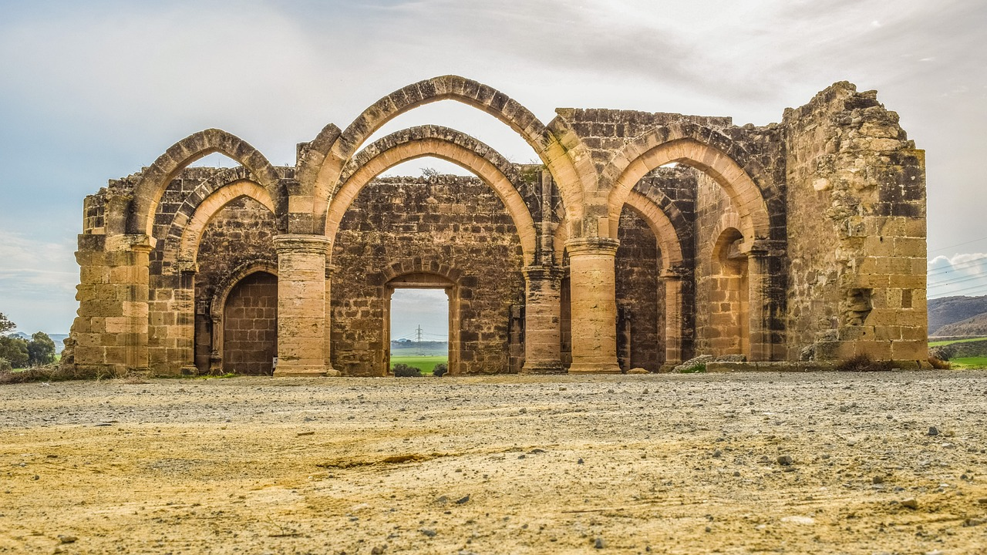
Καλωσορίσατε σε αυτό το εκπαιδευτικό υλικό, το οποίο έχει σχεδιαστεί για να σας καθοδηγήσει μέσα στον ευρύτερο κόσμο των πολιτισμικών και θρησκευτικών ταξιδιών. Τα ταξίδια αυτά δεν είναι απλώς μια μετακίνηση από το ένα μέρος στο άλλο, αλλά μια βαθιά εμπειρία που εμπλουτίζει την ψυχή, το πνεύμα και τον νου.

Σε έναν κόσμο που αλλάζει δραματικά και ραγδαία, η σημασία των θρησκευτικών και πολιτισμικών ταξιδιών παραμένει αμετάβλητη. Είναι η γέφυρα που μας ενώνει με τις ρίζες μας, με την κληρονομιά μας και με τις παραδόσεις που έχουν διαμορφώσει τις κοινωνίες μας. Είναι η ευκαιρία μας να γνωρίσουμε, να κατανοήσουμε και να εκτιμήσουμε το πλούτο και την πολυμορφία του παγκόσμιου πολιτισμού.

Αυτό το φυλλάδιο σκοπεύει να είναι ένας οδηγός για όλους όσους επιθυμούν να διοργανώνουν, να υλοποιούν και να υποστηρίζουν ταξίδια και εκδρομές με προσκυνηματικό, θρησκευτικό και πολιτισμικό ενδιαφέρον. Θα καλύψει θέματα από την οργάνωση και την υλοποίηση, μέχρι την υποστήριξη κατά τη διάρκεια των ταξιδιών, δίνοντας έμφαση στο βυζαντινό πολιτισμό και στην ιστορία της τέχνης.

Η σημασία των θρησκευτικών και πολιτιστικών ταξιδιών:

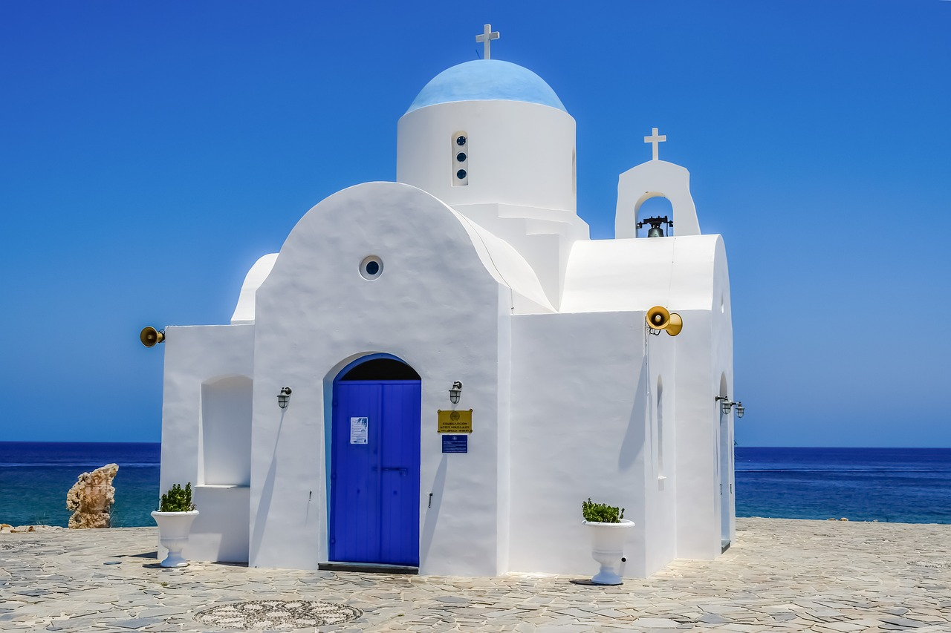

Όταν μιλάμε για θρησκευτικά και πολιτισμικά ταξίδια, αναφερόμαστε σε μια μοναδική κατηγορία ταξιδιού που υπερβαίνει την απλή τουριστική εμπειρία. Είναι ταξίδια που συχνά οδηγούν τον ταξιδιώτη σε μια βαθύτερη κατανόηση του εαυτού του, της ιστορίας και της κληρονομιάς του, καθώς και των παραδόσεων και των πολιτισμών που εξερευνά.

Σύνδεση με το Παρελθόν: Μέσω αυτών των ταξιδιών, οι άνθρωποι έχουν την ευκαιρία να ζωντανέψουν ιστορικές και πολιτιστικές στιγμές, να περπατήσουν σε ιερούς χώρους και να ενταχθούν σε παραδοσιακές τελετουργίες.

Πνευματική Εμπειρία: Τα θρησκευτικά ταξίδια επιτρέπουν στους πιστούς να βαθύνουν τη σχέση τους με τη θρησκεία τους, να προσευχηθούν σε ιερούς τόπους και να συμμετέχουν σε ιερές πρακτικές.

Εκπαίδευση και Κατανόηση: Πέρα από το πνευματικό στοιχείο, τα πολιτισμικά ταξίδια προσφέρουν επίσης μια εκπαιδευτική διάσταση. Επιτρέπουν στους ταξιδιώτες να μάθουν περισσότερα για τις τέχνες, τις παραδόσεις και τις ιστορίες των πολιτισμών που επισκέπτονται.

Ενίσχυση της Πολιτιστικής Αλληλεγγύης: Με την εξερεύνηση νέων πολιτισμών, οι ταξιδιώτες αποκτούν μια βαθύτερη κατανόηση και σεβασμό για τις διαφορετικότητες και τις ομοιότητες μεταξύ των πολιτισμών.

Ευελπιστούμε ότι, μέσα από τις σελίδες αυτού του εγχειριδίου, θα αποκτήσετε τα απαραίτητα εργαλεία και γνώσεις για να ζήσετε και να προσφέρετε αξέχαστες εμπειρίες ταξιδιού σε εσάς και στους συντρόφους σας.

Καλή ανάγνωση και καλά ταξίδια!

Οργάνωση Ταξιδιών – Εκδρομών

Προγραμματισμός και προετοιμασία

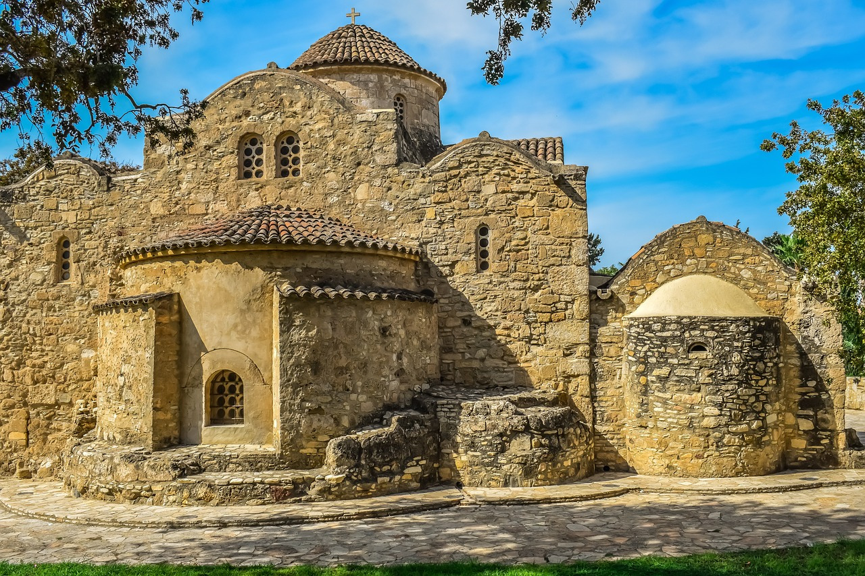
Η διαδικασία της οργάνωσης ενός ταξιδιού ή μιας εκδρομής αρχίζει πολύ πριν από την ημέρα αναχώρησης. Απαιτείται προσεκτικός προγραμματισμός και προετοιμασία για να διασφαλιστεί ότι η εμπειρία θα είναι αξέχαστη και άνετη για όλους τους συμμετέχοντες. Ακολουθούν βασικά βήματα που πρέπει να ληφθούν υπόψη:

Καθορισμός του Σκοπού: Προτού ξεκινήσετε τον προγραμματισμό, καθορίστε τον σκοπό του ταξιδιού. Είναι θρησκευτική προσκύνηση; Είναι μια πολιτισμική εκδρομή σε ιστορικούς χώρους;

Έρευνα Προορισμών: Βρείτε περιοχές ή τόπους που είναι σχετικοί με τον σκοπό του ταξιδιού σας. Διαβάστε γι' αυτούς, τις παροχές τους, τις ώρες λειτουργίας, και άλλες πρακτικές πληροφορίες.

Οικονομικός Προγραμματισμός: Ορίστε έναν προϋπολογισμό για το ταξίδι. Συμπεριλάβετε όλες τις πιθανές δαπάνες όπως ταξίδι, διαμονή, εισιτήρια, γεύματα, και έκτακτες δαπάνες.

Συντονισμός Ταξιδιωτικών Σχεδίων: Κλείστε τις πτήσεις, τα λεωφορεία ή τα τρένα που θα χρειαστείτε. Σκεφτείτε τη μεταφορά στην περιοχή του προορισμού σας.

Κρατήσεις Διαμονής: Κάντε κρατήσεις σε ξενοδοχεία ή άλλα καταλύματα που πληρούν τις ανάγκες και τον προϋπολογισμό σας.

Ενημέρωση Συμμετεχόντων: Ενημερώστε όλους τους συμμετέχοντες για τις λεπτομέρειες του ταξιδιού, το πρόγραμμα, τι πρέπει να φέρουν μαζί τους, κλπ.

Έλεγχος Τεκμηρίων: Βεβαιωθείτε ότι όλα τα απαραίτητα τεκμήρια, όπως διαβατήρια, βίζες και ασφαλιστικά είναι έτοιμα και ενημερωμένα.

Η προετοιμασία είναι το κλειδί για την επιτυχία ενός ταξιδιού. Με σωστό προγραμματισμό, μπορείτε να διασφαλίσετε ότι το ταξίδι σας θα είναι όσο το δυνατόν πιο άνετο και ευχάριστο.

Οι ταξιδιωτικοί πράκτορες έχουν μια σημαντική ευθύνη στον προγραμματισμό και την προετοιμασία των ταξιδιών για τους πελάτες τους. Για να διασφαλίσουν την ομαλή και ευχάριστη εμπειρία των ταξιδιωτών, πρέπει να λάβουν υπόψη τους τα εξής:

Πληροφορίες για τον Πελάτη: Οι πράκτορες πρέπει να γνωρίζουν τις προτιμήσεις, τις ανάγκες και τις προσδοκίες των πελατών τους, ώστε να προσαρμόζουν το ταξίδι αναλόγως.

Ενημέρωση: Οι πράκτορες πρέπει να είναι ενήμεροι για τις τελευταίες πληροφορίες και τις αλλαγές που αφορούν τον ταξιδιωτικό κλάδο, όπως νέα μέτρα ασφαλείας, αλλαγές σε υπηρεσίες και προσφορές.

Αξιοπιστία: Να επιλέγουν αξιόπιστους συνεργάτες, ξενοδοχεία, μεταφορικές εταιρείες και άλλους προμηθευτές.

Δικαιώματα Καταναλωτών: Να ενημερώνουν τους πελάτες για τα δικαιώματά τους όσον αφορά τα ταξίδια, όπως η ακύρωση, αλλαγές ημερομηνιών και άλλες τυχόν χρεώσεις.

Κινδύνους και Ασφάλεια: Οι πράκτορες πρέπει να είναι ενημερωμένοι για τυχόν κινδύνους που σχετίζονται με συγκεκριμένους προορισμούς και να συμβουλεύουν τους πελάτες τους αναλόγως.

Προσωπική Προσέγγιση: Παροχή προσωπικών συμβουλών και προτάσεων βάσει των προτιμήσεων και των αναγκών των πελατών.

Ευελιξία: Οι πράκτορες πρέπει να είναι έτοιμοι να προσαρμογούν τα σχέδια ταξιδιού βάσει των αλλαγών ή των απρόοπτων.

Εκπαίδευση: Να παρέχουν στους πελάτες τους όλες τις απαραίτητες πληροφορίες και συμβουλές για το ταξίδι, όπως νόμισμα, ντόπιους νόμους, συνήθειες και πολιτιστικές διαφορές.

Αξία για το Χρήμα: Εξασφάλιση της καλύτερης δυνατής σχέσης ποιότητας-τιμής για τους πελάτες τους.

Είναι ζωτικής σημασίας για τους ταξιδιωτικούς πράκτορες να δίνουν προτεραιότητα στις ανάγκες και τις προσδοκίες των πελατών τους, διασφαλίζοντας έτσι μια υψηλού επιπέδου ταξιδιωτική εμπειρία.

Επιλογή προορισμού

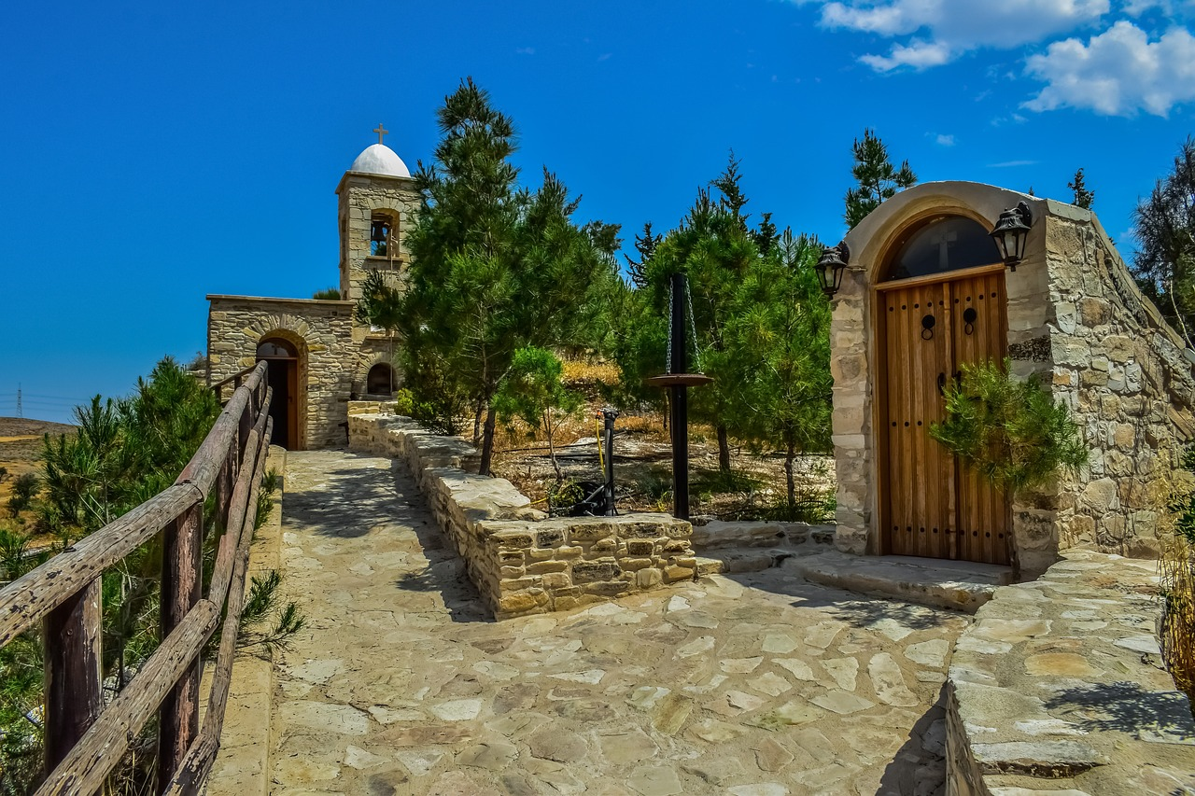

Η επιλογή του κατάλληλου προορισμού είναι ένα βασικό βήμα στην οργάνωση ενός ταξιδιού ή εκδρομής. Αυτός ο προορισμός θα καθορίσει την εμπειρία του ταξιδιωτή και τον συνολικό χαρακτήρα του ταξιδιού.

Προτιμήσεις του Ταξιδιωτή: Πριν από την επιλογή του προορισμού, πρέπει να ληφθούν υπόψη οι προτιμήσεις, τα ενδιαφέροντα και ο προϋπολογισμός του ταξιδιωτή.

Πολιτισμική Κληρονομιά: Ο προορισμός πρέπει να προσφέρει μια πλούσια πολιτιστική εμπειρία, ειδικά αν το ταξίδι έχει θρησκευτικό, πολιτισμικό ή ιστορικό ενδιαφέρον.

Προσβασιμότητα: Είναι σημαντικό να ληφθεί υπόψη η προσβασιμότητα του προορισμού, είτε μέσω αεροπλάνου, τρένου, λεωφορείου ή άλλων μέσων μεταφοράς.

Ασφάλεια: Η ασφάλεια του προορισμού πρέπει να είναι πρωταρχική προτεραιότητα. Οι ταξιδιωτικοί πράκτορες πρέπει να είναι ενημερωμένοι για τις τοπικές συνθήκες και τυχόν προειδοποιήσεις για τους ταξιδιώτες.

Κόστος: Ο προϋπολογισμός του ταξιδιωτή πρέπει να ταιριάζει με το κόστος του προορισμού, συμπεριλαμβανομένων των διαμονών, των μεταφορών και άλλων δαπανών.

Προετοιμασία: Προτού κανονίσετε το ταξίδι, κάντε μια λεπτομερή έρευνα για τον προορισμό, ώστε να είστε ενημερωμένοι για τοπικά έθιμα, νόμους και άλλες σημαντικές πληροφορίες.

Προσφορές και Πακέτα: Εξετάστε τις διαθέσιμες προσφορές και τα πακέτα ταξιδιών που μπορεί να προσφέρουν εκπτώσεις ή πρόσθετες παροχές.

Η επιλογή του σωστού προορισμού είναι ουσιαστική για τη δημιουργία μιας αξέχαστης ταξιδιωτικής εμπειρίας. Με τη σωστή έρευνα και προετοιμασία, μπορείτε να διασφαλίσετε ότι ο πελάτης θα απολαύσει το ταξίδι στο έπακρο.

Οι ταξιδιωτικοί πράκτορες διαδραματίζουν ένα κρίσιμο ρόλο στην επιλογή του προορισμού για τους πελάτες τους. Για να είναι αποτελεσματικοί στην επιλογή, πρέπει να λάβουν υπόψη τα εξής βήματα και πρακτικές:

Κατανόηση των Πελατών: Ο πρώτος και πιο σημαντικός παράγοντας είναι να καταλάβουν τι θέλουν οι πελάτες. Ποιο είναι το προϋπολογισμό τους; Ποιες είναι οι προτιμήσεις τους σε θέματα πολιτισμού, ιστορίας ή θρησκείας;

Έρευνα: Διεξάγετε διεξοδική έρευνα για διάφορους προορισμούς που ταιριάζουν στις ανάγκες και τις προτιμήσεις των πελατών.

Ενημέρωση: Παρακολουθήστε τις τελευταίες ειδήσεις και τις ενημερώσεις για τον επιλεγμένο προορισμό, όπως τοπικές συνθήκες, ασφάλεια, καιρικά φαινόμενα, κ.λπ.

Συνεργασίες: Επικοινωνήστε με τοπικούς προμηθευτές, ξενοδοχεία, και άλλες υπηρεσίες για να πάρετε καλύτερες προσφορές και πληροφορίες για τον προορισμό.

Προσαρμογή: Προσαρμόστε τα πακέτα ταξιδιών με βάση τα ενδιαφέροντα και τον προϋπολογισμό του πελάτη.

Συνέχεια: Μετά την επιλογή του προορισμού, βοηθήστε τους πελάτες στην προετοιμασία του ταξιδιού τους, παρέχοντας συμβουλές, οδηγούς και άλλες χρήσιμες πληροφορίες.

Αξιολόγηση: Μετά την επιστροφή των πελατών, λάβετε τα σχόλια και τις ανατροφοδοτήσεις τους για να βελτιώσετε τις μελλοντικές προτάσεις και τις υπηρεσίες σας.

Σε γενικές γραμμές, οι ταξιδιωτικοί πράκτορες πρέπει να είναι πάντα ενημερωμένοι, προετοιμασμένοι και πρόθυμοι να προσαρμοστούν στις ανάγκες των πελατών τους, δίνοντάς τους τις καλύτερες δυνατές συμβουλές και προτάσεις για τα ταξίδια τους.

Προϋπολογισμός και διαχείριση πόρων

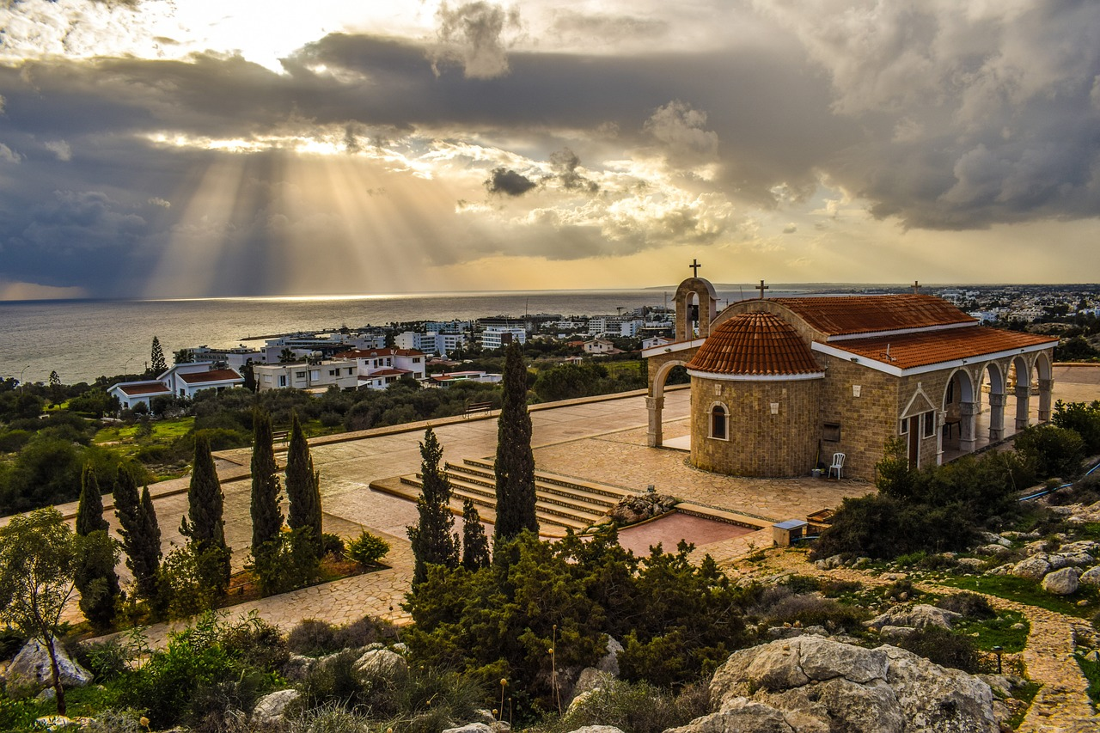

Στον τομέα των ταξιδιών και εκδρομών, ο σωστός προγραμματισμός του προϋπολογισμού και η αποτελεσματική διαχείριση των πόρων είναι ζωτικής σημασίας για την επιτυχία των ταξιδιωτικών προγραμμάτων. Παρακάτω παρατίθενται βασικές αρχές και πρακτικές:

Κατανόηση των Οικονομικών Αναγκών: Κάθε ταξίδι ή εκδρομή έχει τις δικές της οικονομικές ανάγκες. Προτού ξεκινήσει ο προγραμματισμός, καθορίστε τον συνολικό προϋπολογισμό και τις κύριες δαπάνες.

Αναλυτική Κατανομή: Διαχωρίστε τον προϋπολογισμό σε διάφορες κατηγορίες, όπως μεταφορικά, διαμονή, τροφοδοσία, δραστηριότητες, αναμνηστικά, ασφαλίσεις, κ.λπ.

Εναλλακτικές Επιλογές: Έχετε στη διάθεσή σας εναλλακτικές λύσεις για κάθε κατηγορία δαπάνης, έτσι ώστε να μπορείτε να προσαρμόζεστε ανάλογα με την πορεία των πραγμάτων.

Έλεγχος Δαπανών: Καθορίστε ένα σύστημα παρακολούθησης για τις δαπάνες, ώστε να γνωρίζετε πάντα πού βρίσκεστε σε σχέση με τον προϋπολογισμό σας.

Διαχείριση Απρόβλεπτων: Πάντα να διαθέτετε ένα ποσοστό του προϋπολογισμού για απρόβλεπτα ή έκτακτες δαπάνες.

Συνεργασίες: Ερευνήστε για ειδικές προσφορές ή εκπτώσεις από συνεργάτες, όπως ξενοδοχεία ή μεταφορικές εταιρείες, για να μειώσετε τις συνολικές δαπάνες.

Αξιολόγηση: Στο τέλος του ταξιδιού, κάντε μια ανασκόπηση του πώς διαχειριστήκατε τον προϋπολογισμό. Αναγνωρίστε τι πήγε καλά και πού χρειάζεται βελτίωση για το μέλλον.

Η διαχείριση του προϋπολογισμού και των πόρων σε ταξιδιωτικά προγράμματα απαιτεί προσοχή στη λεπτομέρεια, προετοιμασία και την ικανότητα να προσαρμόζεστε στις αλλαγές.
Οι ταξιδιωτικοί πράκτορες πρέπει να είναι ιδιαίτερα προσεκτικοί και οργανωτικοί όσον αφορά τον προϋπολογισμό και τη διαχείριση πόρων. Ακολουθούν κάποιες βασικές κατευθυντήριες γραμμές που θα πρέπει να λαμβάνουν υπόψη:

Προετοιμασία Διεξοδικού Προϋπολογισμού: Εκτιμήστε όλες τις πιθανές δαπάνες, από τη μεταφορά και τη διαμονή έως τα έξοδα δραστηριοτήτων και αναμνηστικών.

Εφεδρεία για Απρόβλεπτα: Πάντα να προβλέπετε ένα ποσό εφεδρείας για αναπάντεχες δαπάνες ή αλλαγές στο πρόγραμμα.

Συγκρίσεις Τιμών: Κάντε έρευνα και συγκρίνετε τιμές προτού κλείσετε υπηρεσίες ή προμήθειες.

Διαπραγμάτευση: Μη διστάσετε να διαπραγματευτείτε για καλύτερες τιμές ή προσφορές, ειδικά όταν πρόκειται για μεγάλες ομάδες.

Παρακολούθηση Δαπανών: Καθώς προχωρά το ταξίδι, παρακολουθείτε τις δαπάνες σε σχέση με τον προϋπολογισμό για να ελέγχετε τις υπερβάσεις ή τις εξοικονομήσεις.

Διαχείριση Πόρων: Εξασφαλίστε ότι έχετε τα κατάλληλα μέσα (όπως λεωφορεία, ξεναγοί, εξοπλισμό) στη διάθεσή σας για την υλοποίηση του προγράμματος.

Αξιολόγηση και Αναθεώρηση: Στο τέλος του ταξιδιού, ανασκοπήστε τις δαπάνες, αναγνωρίστε τα σημεία που ίσως χρειαζόταν διαφορετική διαχείριση και εφαρμόστε τα μαθήματα σε μελλοντικά ταξίδια.

Για να είναι επιτυχημένοι, οι ταξιδιωτικοί πράκτορες πρέπει να είναι πάντα προετοιμασμένοι, οργανωμένοι και έτοιμοι να ανταποκριθούν στις διαφορετικές ανάγκες και προκλήσεις που παρουσιάζονται.

Υλοποίηση των Ταξιδιών

Λογιστική και διαχείριση μετακινήσεων

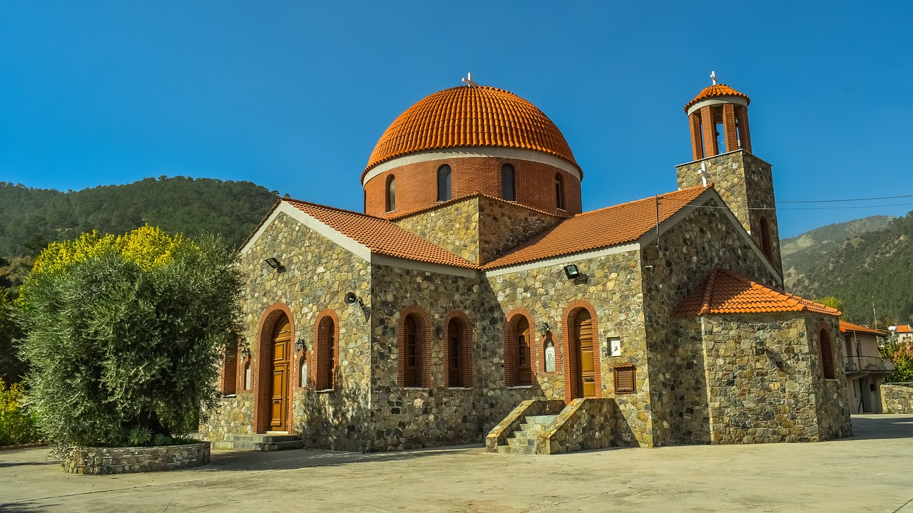
Η πραγματοποίηση ενός ταξιδιού είναι η φάση κατά την οποία οι σχεδιασμένες δραστηριότητες και οι δρομολογήσεις γίνονται πραγματικότητα. Η σωστή λογιστική και διαχείριση των μετακινήσεων είναι ουσιαστική για την επιτυχία της εκδρομής.

Παρακολούθηση Μετακινήσεων: Χρησιμοποιήστε ψηφιακά εργαλεία ή εφαρμογές για να παρακολουθείτε την πορεία των ομάδων, τα μεταφορικά μέσα, και τις ώρες αναχώρησης/άφιξης.

Διαχείριση Χρόνου: Εξασφαλίστε ότι υπάρχει επαρκής χρόνος για μεταβάσεις μεταξύ δραστηριοτήτων, καθώς και ευελιξία για απρόβλεπτες καθυστερήσεις.

Συνεννόηση με Προμηθευτές: Διατηρήστε στενή επικοινωνία με τους προμηθευτές υπηρεσιών, όπως ξενοδόχοι, ξεναγοί, και μεταφορικές εταιρείες, για να εξασφαλίσετε την άριστη εξυπηρέτηση των πελατών.

Λογιστική Διαχείριση: Κρατήστε αναλυτική καταγραφή των δαπανών κατά τη διάρκεια του ταξιδιού, συμπεριλαμβανομένων των αποδείξεων, για λογαριαστικές και φορολογικές ανάγκες.

Επικοινωνία με Πελάτες: Ενημερώνετε τακτικά τους πελάτες σχετικά με το πρόγραμμα, τυχόν αλλαγές ή ειδοποιήσεις, και βεβαιωθείτε ότι τα τηλέφωνα επικοινωνίας είναι πάντα διαθέσιμα για οποιαδήποτε ανάγκη.

Έκτακτα Περιστατικά: Ετοιμαστείτε για τυχόν έκτακτα περιστατικά, έχοντας ένα σχέδιο δράσης για καταστάσεις όπως ακυρώσεις, αλλαγές στο πρόγραμμα, ή ιατρικές ανάγκες.

Η ομαλή υλοποίηση των ταξιδιών απαιτεί διαρκή προσοχή, αντανακλαστικά, και ικανότητα προσαρμογής στις διαφοροποιήσεις που μπορεί να προκύψουν. Με τη σωστή λογιστική και διαχείριση, οι ταξιδιωτικοί πράκτορες μπορούν να προσφέρουν μια αξέχαστη εμπειρία στους πελάτες τους.

Όταν μιλάμε για λογιστική και διαχείριση μετακινήσεων στον τομέα των ταξιδιωτικών πρακτόρων, αναφερόμαστε στην οργάνωση, παρακολούθηση και διαχείριση όλων των μετακινήσεων και των σχετικών οικονομικών. Οι ταξιδιωτικοί πράκτορες πρέπει να:

Καταγράφουν Όλες τις Δαπάνες: Από τα εισιτήρια μεταφορικών μέσων έως τις δαπάνες διαμονής και τα έξοδα εκδρομών, όλα πρέπει να καταγράφονται σε λογιστικά λογισμικά ή βιβλία.

Χρησιμοποιούν Ψηφιακά Εργαλεία: Η χρήση εφαρμογών και λογισμικού για τη διαχείριση των μετακινήσεων, καθώς και για την παρακολούθηση των οχημάτων ή των ομάδων, μπορεί να βοηθήσει στην αποφυγή καθυστερήσεων και προβλημάτων.

Επικοινωνούν Τακτικά: Οι πράκτορες πρέπει να διατηρούν συνεχή επικοινωνία με τους προμηθευτές, τους οδηγούς, τους ξεναγούς και τους πελάτες για να διασφαλίσουν ότι όλα προχωρούν όπως προγραμματίστηκαν.

Έχουν Εφεδρικά Σχέδια: Σε περίπτωση απρόοπτων, όπως ακυρώσεις πτήσεων ή αλλαγές σε δρομολόγια, είναι σημαντικό να υπάρχουν εφεδρικά σχέδια για την αντιμετώπιση των καταστάσεων.

Διαχειρίζονται Τυχόν Διαμαρτυρίες: Σε περίπτωση προβλημάτων ή διαφωνιών με πελάτες, οι πράκτορες πρέπει να είναι έτοιμοι να προσφέρουν λύσεις και να διαχειριστούν την κατάσταση με επαγγελματισμό.

Ενημερώνονται για Τοπικούς Κανονισμούς: Η γνώση των τοπικών νόμων και κανονισμών, ειδικά σε θρησκευτικούς και πολιτισμικούς προορισμούς, είναι ζωτικής σημασίας για την αποφυγή προβλημάτων.

Με τη σωστή προετοιμασία, τη χρήση των κατάλληλων εργαλείων και με την απαραίτητη ευελιξία, οι ταξιδιωτικοί πράκτορες μπορούν να διασφαλίσουν την ομαλή λειτουργία των ταξιδιών και να προσφέρουν υψηλού επιπέδου υπηρεσίες στους πελάτες τους.

Παροχή πληροφοριών και οδηγιών προς τους ταξιδιώτες

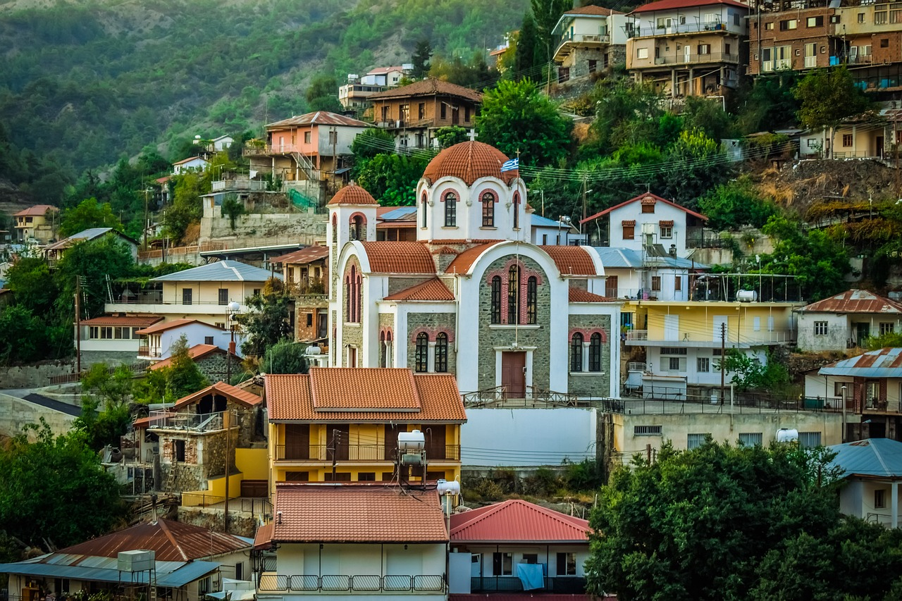
Η επιτυχής υλοποίηση των ταξιδιών εξαρτάται σε μεγάλο βαθμό από την πληρότητα, την ακρίβεια και την έγκαιρη παροχή πληροφοριών και οδηγιών προς τους ταξιδιώτες. Ακολουθεί μια λεπτομερής εξέταση των βημάτων που πρέπει να ληφθούν:

Πλήρης Πληροφόρηση: Παροχή λεπτομερών πληροφοριών για τον προορισμό, τα αξιοθέατα, τις τοπικές συνήθειες και πολιτισμικά ιδιαίτερα χαρακτηριστικά, καθώς και πρακτικές πληροφορίες για διαμονή, μετακίνηση και τροφοδοσία.

Οδηγίες Ασφάλειας: Πληροφορίες για τοπικές συνθήκες ασφαλείας, πιθανά θέματα που θα μπορούσαν να προκύψουν και συμβουλές για το πώς οι ταξιδιώτες μπορούν να παραμείνουν ασφαλείς.

Χρήσιμες Πληροφορίες: Συμβουλές για το τι να φορέσουν, τοπικές συνήθειες, θρησκευτικοί κανονισμοί και άλλα σημαντικά θέματα που θα βοηθήσουν τους ταξιδιώτες να προσαρμοστούν καλύτερα στον προορισμό τους.

Επικοινωνιακά Στοιχεία: Παροχή στοιχείων επικοινωνίας της ταξιδιωτικής εταιρείας, του ξενοδοχείου, των τοπικών οργανισμών και άλλων σημαντικών πηγών πληροφόρησης.

Πρόγραμμα Ταξιδιού: Διαθέσιμο σε έντυπη μορφή, ψηφιακή ή και τα δύο, περιλαμβάνοντας λεπτομερές πρόγραμμα, χάρτες, δρομολόγια και άλλες σχετικές πληροφορίες.

Με την παροχή σαφών, ακριβών και χρήσιμων πληροφοριών και οδηγιών, οι ταξιδιωτικοί πράκτορες βοηθούν τους ταξιδιώτες να παραμείνουν ενημερωμένοι, ασφαλείς και να απολαύσουν πλήρως το ταξίδι τους.
Οι ταξιδιωτικοί πράκτορες έχουν το καθήκον να παρέχουν ολοκληρωμένες και ακριβείς πληροφορίες στους ταξιδιώτες, διευκολύνοντας την εμπειρία τους και ελαχιστοποιώντας τυχόν απρόοπτα. Ακολουθούν μερικές συγκεκριμένες ενέργειες που πρέπει να λάβουν υπόψη:

Ακρίβεια στην Πληροφόρηση: Να εξασφαλίσουν ότι οι πληροφορίες που παρέχουν είναι ενημερωμένες, ακριβείς και πλήρεις.

Ασφάλεια: Παροχή συστάσεων και οδηγιών σχετικά με τις τοπικές συνθήκες ασφαλείας.

Κουλτούρα και Έθιμα: Ενημέρωση των ταξιδιωτών για τοπικά έθιμα, πολιτισμικές διαφορές και θρησκευτικές πρακτικές που μπορεί να απαιτούνται.

Χρήσιμες Συμβουλές: Παροχή συμβουλών για ταξίδι, όπως προτεινόμενη ενδυμασία, νομισματικές συναλλαγές και τοπικές παραδόσεις.

Επικοινωνία: Διαθέσιμοι κανάλια επικοινωνίας με την ταξιδιωτική εταιρεία για οποιαδήποτε απορία ή ανάγκη.

Έκτακτες Καταστάσεις: Παροχή στοιχείων επικοινωνίας για έκτακτες καταστάσεις, όπως προξενεία, τοπικά νοσοκομεία ή αστυνομία.

Προγράμματα και Δρομολόγια: Ενημέρωση για όλες τις λεπτομέρειες του ταξιδιού, συμπεριλαμβανομένων των ωραρίων, των τοποθεσιών επίσκεψης και των δραστηριοτήτων.

Με αυτές τις πρακτικές, οι ταξιδιωτικοί πράκτορες διασφαλίζουν ότι οι ταξιδιώτες είναι καλά ενημερωμένοι και ετοιμασμένοι για το ταξίδι τους, προκειμένου να απολαύσουν μια άνετη και αξέχαστη εμπειρία.

Επικοινωνία και ανταλλαγή πληροφοριών με τοπικές υπηρεσίες

Η ομαλή και αποτελεσματική επικοινωνία με τοπικές υπηρεσίες είναι κρίσιμη για την επιτυχία οποιουδήποτε ταξιδιού. Οι ταξιδιωτικοί πράκτορες πρέπει να διασφαλίζουν ότι έχουν οργανώσει τη σωστή επικοινωνία και την ανταλλαγή πληροφοριών με τις τοπικές αρχές, οργανισμούς και υπηρεσίες για να παρέχουν την καλύτερη δυνατή εμπειρία στους ταξιδιώτες.

1. Επικοινωνία με Τοπικές Αρχές:

Επαφές με τις τοπικές κυβερνητικές αρχές για τις απαραίτητες άδειες ή άλλες διατάξεις.
Ενημέρωση σχετικά με τις τοπικές νομοθεσίες και κανονισμούς που ισχύουν για ταξιδιωτικές ομάδες.
2. Συνεργασία με Τοπικούς Οργανισμούς:

Καθορισμός των υπηρεσιών που παρέχονται από τοπικούς οργανισμούς, όπως τουριστικά γραφεία, οδηγοί, μεταφραστές κλπ.
Δημιουργία εταιρικών σχέσεων για μελλοντικές συνεργασίες.
3. Πρόσβαση σε Κρίσιμες Υπηρεσίες:

Οργάνωση πληροφοριών επικοινωνίας με τοπικά νοσοκομεία, φαρμακεία, αστυνομία και άλλες κρίσιμες υπηρεσίες.
Επαφές με τοπικές υπηρεσίες μεταφοράς, όπως λεωφορεία, ταξί, και άλλες μορφές μεταφορικών μέσων.

Η επικοινωνία και η ανταλλαγή πληροφοριών με τοπικές υπηρεσίες είναι απαραίτητες για την ομαλή υλοποίηση των ταξιδιωτικών προγραμμάτων. Οι ταξιδιωτικοί πράκτορες πρέπει να είναι πάντα ενημερωμένοι, προετοιμασμένοι και σε στενή επαφή με τις τοπικές υπηρεσίες για να διασφαλίσουν την ασφάλεια και την ευχαρίστηση των ταξιδιωτών τους.
Για τους ταξιδιωτικούς πράκτορες, η επικοινωνία και η ανταλλαγή πληροφοριών με τοπικές υπηρεσίες είναι κεντρικής σημασίας για την οργάνωση και υλοποίηση επιτυχών ταξιδιών. Πιο συγκεκριμένα, οι ταξιδιωτικοί πράκτορες πρέπει:

Να Έχουν Καθαρά Κανάλια Επικοινωνίας: Να διατηρούν τακτική επαφή με τοπικούς φορείς και υπηρεσίες, είτε τηλεφωνικώς, μέσω email ή και προσωπικά.

Να Ενημερώνονται για Νομοθεσίες/Κανονισμούς: Να γνωρίζουν τις τοπικές νομοθεσίες, περιορισμούς ή άλλες σχετικές διατάξεις που θα μπορούσαν να επηρεάσουν το ταξίδι.

Δημιουργία Στρατηγικών Συνεργασιών: Είναι σημαντικό να δημιουργούν και να διατηρούν ισχυρές σχέσεις με τοπικούς πάροχους υπηρεσιών, όπως ξενοδοχεία, τοπικοί οδηγοί, μεταφορικές εταιρείες κλπ.

Πρόσβαση σε Κρίσιμες Υπηρεσίες: Να έχουν εύκολη και γρήγορη πρόσβαση σε έκτακτες υπηρεσίες, όπως νοσοκομεία, φαρμακεία, αστυνομία, πυροσβεστική κλπ.

Ενημέρωση για Τοπικές Συνθήκες: Είναι ουσιαστικό να γνωρίζουν τις τοπικές καιρικές συνθήκες, εορταστικές ημέρες ή άλλα σημαντικά γεγονότα που μπορεί να επηρεάσουν το πρόγραμμα του ταξιδιού.

Εκπαίδευση των Ταξιδιωτών: Ενημέρωση των ταξιδιωτών για τοπικές συνήθειες, πολιτισμό και νομοθεσία, ώστε να σέβονται και να ενσωματώνονται στο τοπικό περιβάλλον.

Συνολικά, οι ταξιδιωτικοί πράκτορες πρέπει να είναι πάντα προετοιμασμένοι, ενημερωμένοι και σε επαφή με τις τοπικές υπηρεσίες για να εξασφαλίσουν την καλύτερη δυνατή εμπειρία για τους ταξιδιώτες τους.

Υποστήριξη κατά τη Διάρκεια του Ταξιδιού

Έκτακτες ανάγκες και προβλήματα

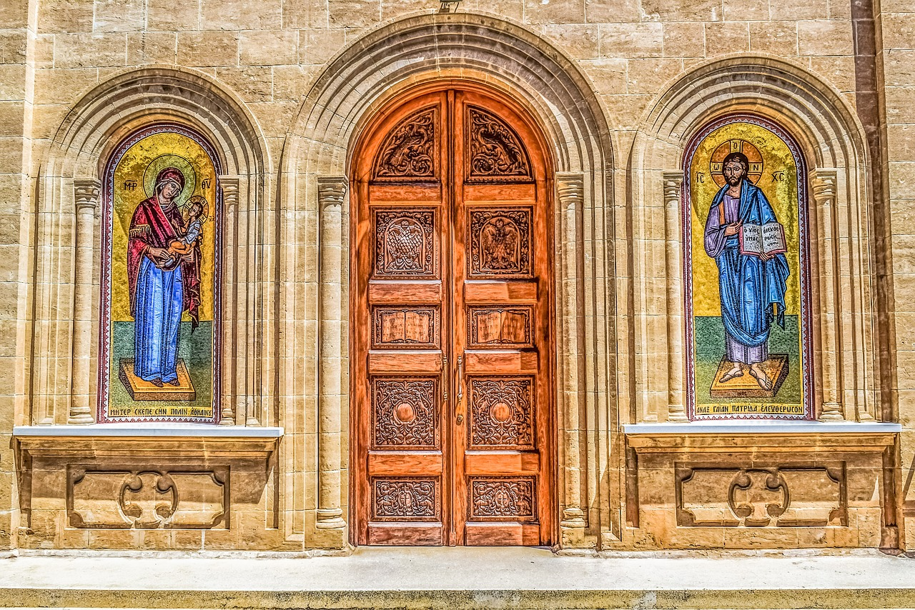
Κατά τη διάρκεια ενός ταξιδιού, οι απρόβλεπτες συνθήκες είναι σχεδόν αναπόφευκτες. Από τεχνικά ζητήματα με τις μεταφορές, υγειονομικά προβλήματα των ταξιδιωτών, μέχρι θέματα ασφαλείας και άλλες έκτακτες καταστάσεις, η προετοιμασία για την αντιμετώπιση των προβλημάτων είναι απαραίτητη.

Εντοπισμός Προβλημάτων: Ο ταξιδιωτικός πράκτορας πρέπει να έχει σαφείς διαδικασίες εντοπισμού και αντιμετώπισης προβλημάτων, έτσι ώστε να μπορεί να ανταποκριθεί γρήγορα σε οποιαδήποτε έκτακτη ανάγκη.

Συστήματα Επικοινωνίας: Εξοπλίζοντας τους ταξιδιώτες με εύκολους τρόπους επικοινωνίας, όπως τηλεφωνικά νούμερα έκτακτης ανάγκης, εφαρμογές ή άλλες συσκευές, βοηθάει στην ταχεία ανταπόκριση σε προβλήματα.

Συνεργασίες με Τοπικές Υπηρεσίες: Όπως αναφέρθηκε προηγουμένως, οι ταξιδιωτικοί πράκτορες πρέπει να έχουν εξασφαλίσει στενή συνεργασία με τοπικές υπηρεσίες έκτακτης ανάγκης, ώστε να είναι σε θέση να παρέχουν βοήθεια στους ταξιδιώτες τους όταν χρειάζεται.

Ενημέρωση και Συμβουλές: Παρέχοντας στους ταξιδιώτες συνεχείς ενημερώσεις και συμβουλές σχετικά με το τι πρέπει να προσέξουν κατά τη διάρκεια του ταξιδιού τους, μπορεί να βοηθήσει στην πρόληψη πολλών προβλημάτων.

Η προετοιμασία, η προσοχή στις λεπτομέρειες και η γρήγορη ανταπόκριση είναι ζωτικής σημασίας για την αντιμετώπιση των έκτακτων αναγκών και των προβλημάτων που μπορεί να προκύψουν κατά τη διάρκεια ενός ταξιδιού.

Κατά τη διάρκεια του ταξιδιού, οι ταξιδιωτικοί πράκτορες οφείλουν να παρέχουν αποτελεσματική υποστήριξη για έκτακτες ανάγκες και προβλήματα που μπορεί να αντιμετωπίσουν οι ταξιδιώτες. Ακολουθούν μερικές πρακτικές που πρέπει να υιοθετηθούν:

24ωρη Υποστήριξη: Να παρέχουν έναν 24ωρο τηλεφωνικό αριθμό για έκτακτη ανάγκη, όπου οι ταξιδιώτες μπορούν να επικοινωνήσουν σε περίπτωση προβλημάτων.

Ενημέρωση σχετικά με Τοπικές Υπηρεσίες: Οι ταξιδιωτικοί πράκτορες πρέπει να παρέχουν στους ταξιδιώτες πληροφορίες για τοπικές υπηρεσίες έκτακτης ανάγκης, όπως νοσοκομεία, αστυνομία, πρεσβείες ή προξενεία.

Συνεργασίες με Τοπικούς Πάροχους: Σε περίπτωση προβλημάτων με κρατήσεις ξενοδοχείων, μεταφορές ή άλλες υπηρεσίες, οι πράκτορες πρέπει να έχουν στενές σχέσεις με τους τοπικούς παρόχους για γρήγορες λύσεις.

Επιπλέον Ασφαλιστική Κάλυψη: Προτείνοντας ή παρέχοντας ταξιδιωτική ασφάλεια που καλύπτει έκτακτες ανάγκες και προβλήματα μπορεί να αποτελέσει μεγάλη ανακούφιση για τους ταξιδιώτες.

Συνεχής Ενημέρωση: Σε περίπτωση μεγάλων προβλημάτων ή κρίσεων, οι ταξιδιωτικοί πράκτορες πρέπει να ενημερώνουν τακτικά τους ταξιδιώτες για τις εξελίξεις και τα μέτρα που λαμβάνονται.

Εκπαίδευση Προσωπικού: Το προσωπικό του ταξιδιωτικού πρακτορείου πρέπει να εκπαιδεύεται στην αντιμετώπιση έκτακτων καταστάσεων, ώστε να μπορεί να παρέχει την απαραίτητη υποστήριξη όταν χρειαστεί.

Η προετοιμασία και η προσοχή στις λεπτομέρειες είναι ζωτικής σημασίας για την παροχή υποστήριξης κατά τη διάρκεια του ταξιδιού, καθώς και για την αντιμετώπιση των έκτακτων αναγκών και των προβλημάτων που μπορεί να προκύψουν.

Συνεχής ενημέρωση και φροντίδα των ταξιδιωτών

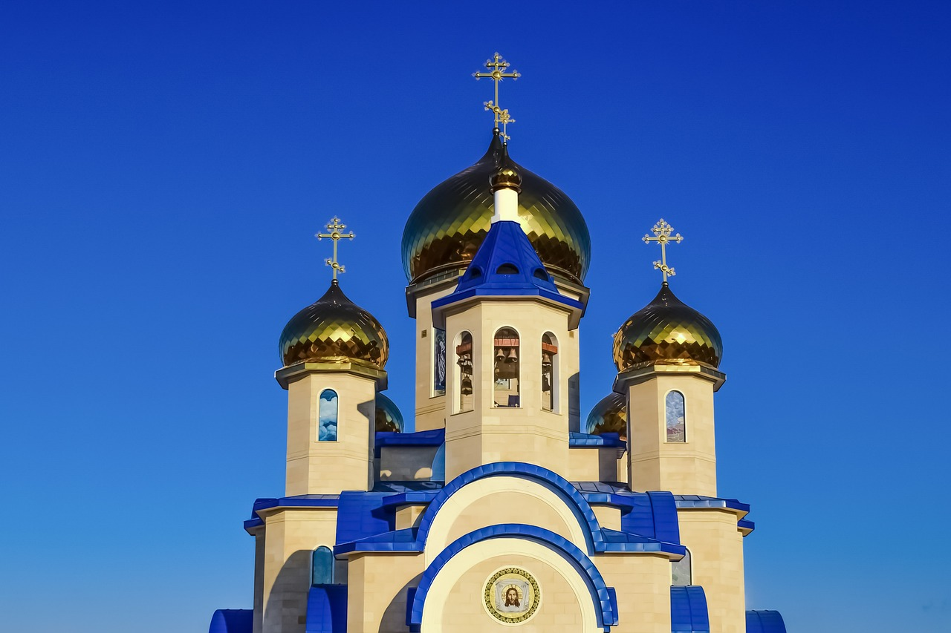
Ενώ το ταξίδι εξελίσσεται, η ενημέρωση και η φροντίδα των ταξιδιωτών είναι απαραίτητες για την εξασφάλιση μιας ομαλής και ευχάριστης εμπειρίας.

Ημερήσιες Ενημερώσεις: Παρέχοντας καθημερινές ενημερώσεις για το πρόγραμμα, τις δραστηριότητες ή αλλαγές λόγω καιρικών συνθηκών ή άλλων παραγόντων, διασφαλίζεται ότι οι ταξιδιώτες είναι ενημερωμένοι και έτοιμοι.

Ψηφιακά Κανάλια: Εφαρμογές κινητού, SMS, emails και άλλες ψηφιακές πλατφόρμες μπορούν να χρησιμοποιηθούν για την παροχή τακτικών ενημερώσεων.

Φροντίδα Υγείας: Σε περίπτωση ανάγκης, οι ταξιδιωτικοί πράκτορες πρέπει να είναι προετοιμασμένοι να καθοδηγήσουν τους ταξιδιώτες σε τοπικά ιατρεία ή νοσοκομεία.

Προσωπική Επαφή: Εκπρόσωποι του ταξιδιωτικού πρακτορείου ή τοπικοί οδηγοί πρέπει να είναι διαθέσιμοι για την αντιμετώπιση αποριών ή ανησυχιών.

Αξιολογήσεις και Σχόλια: Δίνοντας τη δυνατότητα στους ταξιδιώτες να αξιολογούν και να σχολιάζουν την εμπειρία τους σε πραγματικό χρόνο, τα πρακτορεία μπορούν να προσαρμόσουν τις υπηρεσίες τους ανάλογα.

Κοινωνική Ενσωμάτωση: Η ενθάρρυνση των ταξιδιωτών να μοιράζονται τις εμπειρίες τους μέσω των κοινωνικών μέσων ενημέρωσης μπορεί να αυξήσει τη διαφήμιση και τη δημοτικότητα του πρακτορείου.

Η συνεχής φροντίδα και ενημέρωση των ταξιδιωτών δεν μόνο ενισχύει την εμπιστοσύνη τους αλλά διασφαλίζει και το υψηλό επίπεδο της παρεχόμενης υπηρεσίας.
Οι ταξιδιωτικοί πράκτορες έχουν το καθήκον να παρέχουν συνεχή υποστήριξη στους ταξιδιώτες καθ' όλη τη διάρκεια του ταξιδιού. Όσον αφορά την συνεχή ενημέρωση και τη φροντίδα των ταξιδιωτών, οι πράκτορες πρέπει:

Να ενημερώνουν τακτικά: Οι ταξιδιώτες πρέπει να λαμβάνουν ενημερώσεις για το πρόγραμμα, τις δραστηριότητες, τις αλλαγές στο πρόγραμμα, καιρικές συνθήκες ή οποιαδήποτε άλλη σημαντική πληροφορία.

Να χρησιμοποιούν ψηφιακά μέσα: Η χρήση εφαρμογών, SMS, emails και άλλων ψηφιακών πλατφορμών είναι κρίσιμη για την ταχεία και αποτελεσματική επικοινωνία.

Να φροντίζουν για την ασφάλεια και υγεία: Πρέπει να ξέρουν πού βρίσκονται τα κοντινά νοσοκομεία ή ιατρεία και να παρέχουν συμβουλές για τη φροντίδα της υγείας σε ξένες χώρες.

Να είναι διαθέσιμοι: Είτε μέσω τηλεφώνου, είτε μέσω άλλων μέσων επικοινωνίας, πρέπει να είναι προσβάσιμοι για να απαντούν σε απορίες ή ανησυχίες των ταξιδιωτών.

Να λαμβάνουν ανατροφοδότηση: Ενθαρρύνοντας τους ταξιδιώτες να δίνουν σχόλια και αξιολογήσεις για την εμπειρία τους, τα πρακτορεία μπορούν να προσαρμόζουν τις υπηρεσίες τους για τη βελτίωση της ποιότητας.

Να διασφαλίζουν την κοινωνική ενσωμάτωση: Ενθαρρύνοντας τους ταξιδιώτες να μοιράζονται τις εμπειρίες τους στα κοινωνικά δίκτυα, τα πρακτορεία μπορούν να δημιουργήσουν μια κοινότητα και να προωθήσουν τις υπηρεσίες τους.

Τέλος, η δημιουργία μιας προσωπικής σχέσης με τους ταξιδιώτες και η ανταπόκριση στις ανάγκες τους κατά τη διάρκεια του ταξιδιού είναι κρίσιμη για τη διατήρηση της εμπιστοσύνης και της επανεπισκεψιμότητας.

Προσκυνηματικά Και Θρησκευτικά Δρώμενα

Ιστορική αναδρομή

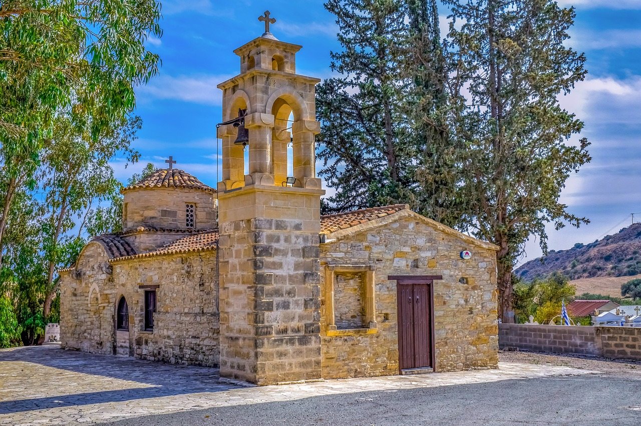
Τα προσκυνηματικά και θρησκευτικά δρώμενα είναι αναπόσπαστο κομμάτι της ανθρώπινης ιστορίας και κουλτούρας. Από αρχαιοτάτων χρόνων, οι άνθρωποι ταξίδευαν μεγάλες αποστάσεις για να τιμήσουν τα θρησκευτικά τους πεποιθήσεις, να προσεύχονται, να αναζητήσουν ιαματική θεραπεία ή απλώς για να συμμετέχουν σε μια θρησκευτική τελετή.

Στην αρχαία Ελλάδα, οι προσκυνηματικοί τόποι όπως το Δελφοί, το Ολυμπία και το Επίδαυρο ήταν κέντρα θρησκευτικής λατρείας και τελετών. Ταξιδιώτες από όλες τις πόλεις-κράτη της Ελλάδας έφταναν σε αυτούς τους τόπους για να προσφέρουν θυσίες στους θεούς, να ζητήσουν τις προφητείες της Πυθίας ή να παρακολουθήσουν τους Ολυμπιακούς Αγώνες.

Στη Μέση Ανατολή, οι ταξιδιωτικές διαδρομές προς τα ιερά τόπους, όπως η Μέκκα και η Μεδίνα, ήταν κοινές για τους Μουσουλμάνους από πολύ νωρίς. Ο Χατζ, η θρησκευτική προσκύνηση στη Μέκκα, έχει καταστεί ένα από τα πέντε βασικά καθήκοντα του Ισλάμ και συγκεντρώνει εκατομμύρια πιστούς κάθε χρόνο.

Η Χριστιανοσύνη, επίσης, έχει τη δική της πλούσια ιστορία προσκυνηματικών δρώμενων. Από τη Ρώμη και τους Κατακόμβες, όπου οι πρώτοι Χριστιανοί τίμησαν τους μάρτυρες της πίστης τους, έως τη Σαντιάγο ντε Κομποστέλα στην Ισπανία, οι Χριστιανοί έχουν διανύσει χιλιάδες χιλιόμετρα για να εκφράσουν τη θρησκευτική τους πεποίθηση.

Στον Ορθόδοξο Ελληνικό και Κυπριακό Χριστιανισμό υπάρχουν πολλά θρησκευτικά δρώμενα και εορτές που έχουν μεγάλη σημασία για τους πιστούς. Ακολουθεί μια λίστα με τα σημαντικότερα:

Πάσχα: Είναι η μεγαλύτερη εορτή του Ορθόδοξου Χριστιανισμού, καθώς γιορτάζει την Ανάσταση του Ιησού Χριστού. Συνοδεύεται από διάφορες τελετές, όπως η Μεγάλη Εβδομάδα, η Ανάσταση και η Λαμπαδηδρομία.

- Χριστούγεννα (25 Δεκεμβρίου): Γιορτάζει τη γέννηση του Ιησού Χριστού.
- Θεοφάνεια (6 Ιανουαρίου): Εορτάζει το βάπτισμα του Χριστού στον Ιορδάνη ποταμό.
- Κυριακή των Βαΐων: Γιορτάζει την είσοδο του Ιησού στην Ιερουσαλήμ.
- Πεντηκοστή: Σηματοδοτεί την εκχύλιση του Αγίου Πνεύματος και τη γέννηση της Εκκλησίας.
- Δεκαπενταύγουστος: Γιορτάζει τη Κοίμηση της Θεοτόκου και είναι μία από τις μεγαλύτερες εορτές της Ορθόδοξης Εκκλησίας.
- Καθαρά Δευτέρα: Σηματοδοτεί την έναρξη της Σαρακοστής και την περίοδο της νηστείας πριν το Πάσχα.
- Εορτές των Αγίων: Υπάρχουν πολλές εορτές που τιμούν διάφορους άγιους, όπως ο Άγιος Νικόλαος, η Αγία Παρασκευή, ο Άγιος Γεώργιος και πολλοί άλλοι.
- Τα Επιτάφια: Στην Κύπρο, εκτός από το Επιτάφιο της Μεγάλης Παρασκευής, υπάρχει η παράδοση των "Επιταφίων των Λουλουδιών" στην τελευταία Κυριακή της Αποκριάς.

Τα παραπάνω είναι μόνο μερικά από τα πολλά θρησκευτικά δρώμενα και εορτές που τιμούνται στην Ελλάδα και την Κύπρο, αποτελώντας σημαντικό κομμάτι της πολιτιστικής και θρησκευτικής κληρονομιάς τους.

Οι ταξιδιωτικοί πράκτορες που ενδιαφέρονται για τα προσκυνηματικά και θρησκευτικά δρώμενα πρέπει να λαμβάνουν υπόψη τους πολλές παραμέτρους για να προσφέρουν μια πλούσια και σεβαστική εμπειρία στους ταξιδιώτες. Ακολουθούν ορισμένες βασικές οδηγίες:

Πληροφόρηση: Παρέχετε στους ταξιδιώτες αναλυτικές πληροφορίες σχετικά με τα δρώμενα, την ιστορία, την θρησκευτική σημασία και τους τρόπους συμμετοχής σε αυτά.

Σεβασμός: Ενημερώστε τους ταξιδιώτες για τους τοπικούς έθιμους, τις παραδόσεις και τις προδιαγραφές σεβασμού. Αυτό μπορεί να σχετίζεται με την ένδυση, τη συμπεριφορά ή τις προσφορές.

Οργάνωση: Προετοιμάστε ταξιδιωτικά πακέτα που συμπεριλαμβάνουν επισκέψεις σε ιερούς χώρους, συμμετοχή σε δρώμενα και διαμονή σε κοντινές περιοχές.

Καθοδήγηση: Προσφέρετε ειδικευμένους οδηγούς που γνωρίζουν τη θρησκευτική και πολιτιστική σημασία των τόπων και των δρωμένων.

Ευελιξία: Λάβετε υπόψη τις ανάγκες και τις προτιμήσεις διαφορετικών ταξιδιωτών, προσφέροντας ευέλικτες επιλογές για συμμετοχή σε δρώμενα ή επισκέψεις.

Ασφάλεια: Βεβαιωθείτε ότι οι ταξιδιώτες γνωρίζουν τυχόν περιορισμούς ή προβλήματα ασφαλείας, ειδικά σε περιοχές που είναι πολύ πολυσύχναστες κατά τη διάρκεια μεγάλων δρωμένων.

Επικοινωνία: Διατηρείτε ενημερωμένους τους ταξιδιώτες σχετικά με τυχόν αλλαγές στο πρόγραμμα ή στις ώρες των δρωμένων.

Εκπαίδευση: Οργανώστε εκπαιδευτικές συναντήσεις ή εργαστήρια για να βοηθήσετε τους ταξιδιώτες να κατανοήσουν καλύτερα τη θρησκευτική και πολιτιστική σημασία των δρωμένων.

Συνολικά, οι ταξιδιωτικοί πράκτορες πρέπει να προσφέρουν μια ολοκληρωμένη, σεβαστική και ενημερωμένη εμπειρία που τιμά την πολυπλοκότητα και τη βαθύτητα των θρησκευτικών παραδόσεων και δρώμενων.

Σημασία και επιρροές στον πολιτισμό

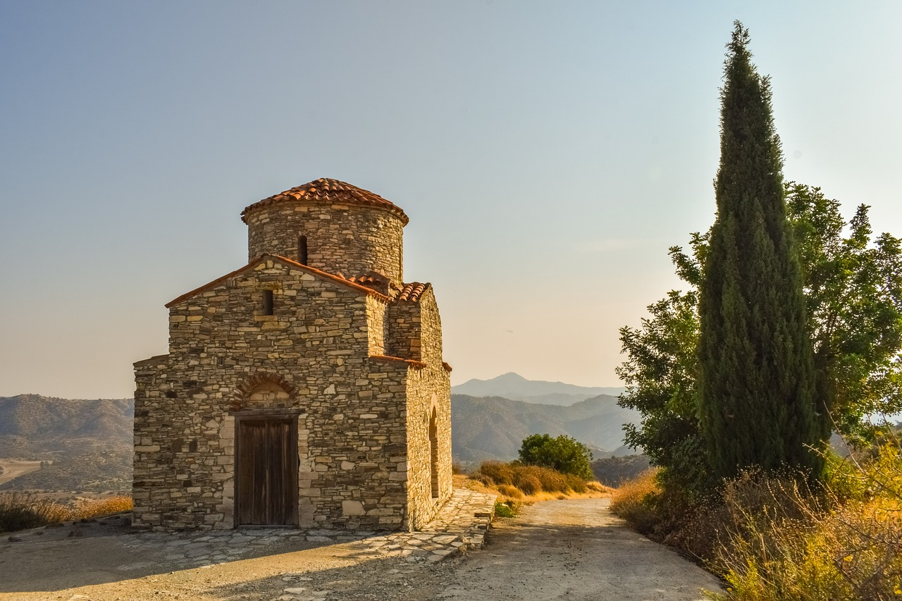

Η σημασία και οι επιρροές των θρησκευτικών δρώμενων στον πολιτισμό είναι βαθιά ριζωμένες και διαδραματίζουν κεντρικό ρόλο στην ταυτότητα, την ιστορία και την καθημερινότητα πολλών κοινοτήτων. Ακολουθεί μια συνοπτική ανάλυση της σημασίας τους:

Ταυτότητα και Κοινοτικότητα: Τα θρησκευτικά δρώμενα ενώνουν τα μέλη μιας κοινότητας, δημιουργώντας ένα αίσθημα συνοχής και κοινής ταυτότητας. Είναι στιγμές όπου οι πιστοί μπορούν να ενώσουν τις φωνές τους, τις προσευχές τους και τις πεποιθήσεις τους.

Μνημειακότητα και Παράδοση: Πολλά θρησκευτικά δρώμενα γίνονται για να τιμήσουν σημαντικά γεγονότα ή πρόσωπα από το παρελθόν. Παρέχουν μια σύνδεση με την ιστορία και ενθαρρύνουν τη διατήρηση των παραδόσεων.

Κοινωνική Συνοχή: Διαδραματίζουν ρόλο στην ενίσχυση των κοινωνικών δεσμών, διευκολύνοντας την αλληλοβοήθεια, την αλληλεγγύη και την κοινωνική αλληλεπίδραση.

Οικονομικές Επιπτώσεις: Πολλές περιοχές βασίζονται στον θρησκευτικό τουρισμό ως πηγή εσόδων. Θρησκευτικά φεστιβάλ, προσκυνήματα και τελετές προσελκύουν εκατομμύρια ταξιδιώτες κάθε χρόνο, με οικονομικά οφέλη για τοπικές κοινότητες.

Πολιτιστική Ανταλλαγή: Θρησκευτικά δρώμενα μπορούν να είναι πηγές πολιτιστικής ανταλλαγής, ενθαρρύνοντας την κατανόηση και τον σεβασμό μεταξύ διαφορετικών πολιτισμών και παραδόσεων.

Προώθηση Τιμών και Ηθικών: Τα δρώμενα αυτά διδάσκουν και επαναλαμβάνουν τα ηθικά μηνύματα και τις τιμές που προωθούνται από τις θρησκείες.

Εκφραστικότητα και Τέχνη: Τα θρησκευτικά δρώμενα συχνά συνοδεύονται από μορφές τέχνης - μουσική, χορός, ζωγραφική - που είναι βαθιά ριζωμένες στον πολιτισμό και την ιστορία μιας κοινότητας.

Γενικά, τα θρησκευτικά δρώμενα διαδραματίζουν κεντρικό ρόλο στον πολιτισμό, συμβάλλοντας στη διαμόρφωση των πολιτιστικών ταυτοτήτων, των παραδόσεων και των κοινωνικών δομών.

Οι θρησκευτικές παραδόσεις, τελετές και δρώμενα αποτελούν αναπόσπαστο μέρος της πολιτιστικής κληρονομιάς ενός λαού. Πέρα από τη θρησκευτική τους διάσταση, παίζουν έναν ιδιαίτερα σημαντικό ρόλο στη διαμόρφωση της ταυτότητας, των συνηθειών, των τελετών και των πολιτιστικών προτύπων ενός λαού.

Διατήρηση της Πολιτιστικής Κληρονομιάς: Πολλές φορές, τα θρησκευτικά δρώμενα αποτελούν παραθυράκια στο παρελθόν, φέρνοντας στο προσκήνιο αρχαίες παραδόσεις, μύθους και λαογραφικά στοιχεία.

Ενίσχυση της Κοινοτικής Συνοχής: Η συμμετοχή σε κοινοτικές τελετές και θρησκευτικές εκδηλώσεις δημιουργεί αίσθημα ανήκεινας και ενιαίας ταυτότητας.

Εκπαιδευτική Αξία: Πολλά θρησκευτικά δρώμενα έχουν συγκεκριμένα διδακτικά μηνύματα και αξίες που μεταδίδονται από γενιά σε γενιά.

Προώθηση της Τουριστικής Ανάπτυξης: Πολλοί τόποι προσκυνήματος και θρησκευτικά δρώμενα προσελκύουν χιλιάδες τουρίστες κάθε χρόνο, αποτελώντας σημαντικό πόλο έλξης και πηγή εσόδων για περιοχές και πόλεις.

Διαμόρφωση της Καλλιτεχνικής Έκφρασης: Τα θρησκευτικά δρώμενα εμπνέουν καλλιτέχνες σε πολλούς τομείς, όπως τη μουσική, τη ζωγραφική, τη λογοτεχνία και τον χορό.

Τέλος, ο ρόλος των θρησκευτικών δρωμένων στον πολιτισμό δεν πρέπει να υποτιμάται. Προσφέρουν ένα πλούσιο φάσμα εμπειριών, εικόνων και αξιών που διαμορφώνουν την καθημερινότητα, τον τρόπο ζωής και τη σκέψη ενός λαού.

Οι προορισμοί και τα σημεία ενδιαφέροντος για τον θρησκευτικό και προσκυνηματικό τουρισμό στην Ελλάδα και την Κύπρο έχουν μεγάλη επίδραση στην οργάνωση των σχετικών ταξιδιών. Ακολουθούν μερικοί τρόποι με τους οποίους αυτοί οι προορισμοί επηρεάζουν και συνδιάζονται με την οργάνωση:

Εποχικότητα: Πολλές εκδηλώσεις και γιορτές συμβαίνουν κατά τη διάρκεια συγκεκριμένων περιόδων του χρόνου. Για παράδειγμα, η Πασχαλινή περίοδος είναι μια πολύ δημοφιλής στιγμή για ταξίδια στους δύο προορισμούς.

Διαδρομές Προσκυνηματικού Τουρισμού: Οργανώσεις και τουριστικά γραφεία μπορούν να δημιουργήσουν πακέτα που περιλαμβάνουν επισκέψεις σε διάφορα σημεία ενδιαφέροντος.

Συνεργασίες: Οι προορισμοί μπορούν να συνεργαστούν μεταξύ τους για να προωθήσουν τον θρησκευτικό τουρισμό. Για παράδειγμα, η Ελλάδα και η Κύπρος μπορούν να δημιουργήσουν συνδυασμένα ταξιδιωτικά πακέτα.

Πολιτιστικά Στοιχεία: Εκτός από τα καθαρά θρησκευτικά σημεία, τα προγράμματα μπορούν να περιλαμβάνουν επισκέψεις σε μνημεία, μουσεία, παραδοσιακές περιοχές, συνδυάζοντας τη θρησκευτική με την πολιτιστική εμπειρία.

Εκπαίδευση και Κατάρτιση: Τα ταξιδιωτικά γραφεία και οι οδηγοί μπορούν να προσφέρουν ειδικευμένες ενημερώσεις και πληροφορίες για τους ταξιδιώτες, ώστε να κατανοούν καλύτερα τη θρησκευτική και πολιτιστική σημασία των προορισμών που επισκέπτονται.

Σεβασμός στην Τοπική Κοινότητα: Οι οργανωτές ταξιδίων πρέπει να διασφαλίζουν ότι οι ταξιδιώτες γνωρίζουν και σέβονται τις τοπικές θρησκευτικές πρακτικές και παραδόσεις.

Συνολικά, ο θρησκευτικός και προσκυνηματικός τουρισμός είναι μια πολύπλοκη δραστηριότητα που απαιτεί προσεκτικό σχεδιασμό και οργάνωση για να προσφέρει στους ταξιδιώτες μια πλούσια και βαθιά εμπειρία.

Κύριοι προορισμοί και σημεία ενδιαφέροντος

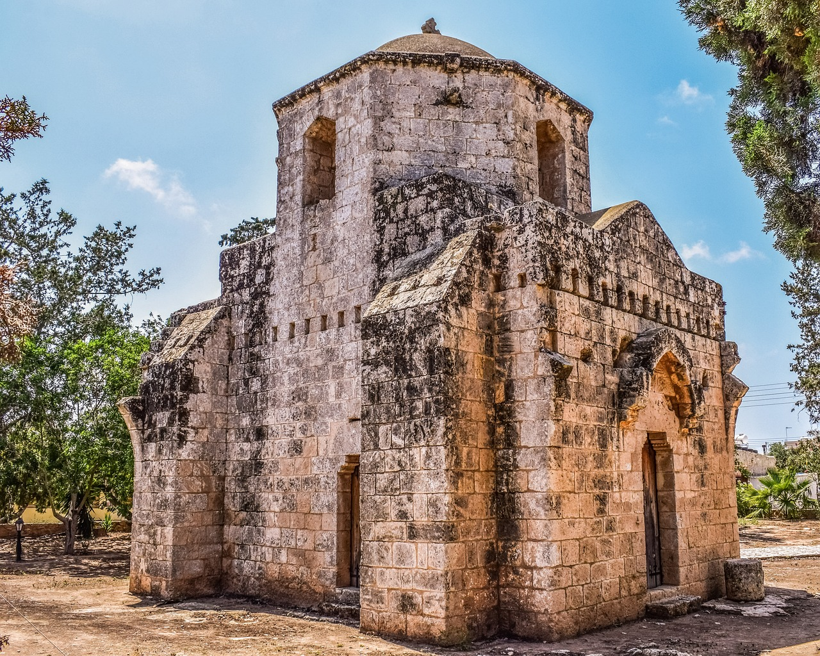

Ελλάδα
Η Ελλάδα διαθέτει μια πλούσια θρησκευτική κληρονομιά και πολλά σημεία ενδιαφέροντος για τον θρησκευτικό προσκυνηματικό τουρισμό. Ενώ υπάρχουν αμέτρητοι ναοί, μοναστήρια και ιεροί χώροι σε όλη τη χώρα, ακολουθούν οι πιο διάσημοι και επισκεπτόμενοι προορισμοί:

Άγιο Όρος (Χαλκιδική): Είναι μια αυτόνομη πολιτεία των μοναχών με πάνω από 20 μοναστήρια. Έχει μεγάλη θρησκευτική και πολιτιστική σημασία για τον Ορθόδοξο χριστιανισμό.

Μετέωρα (Θεσσαλία): Σε υψηλούς βράχους βρίσκονται μοναστήρια που αιωρούνται ανάμεσα στον ουρανό και τη γη. Είναι Παγκόσμια Κληρονομιά της UNESCO.

Εκκλησία της Παναγίας των Τηνίων (Τήνος): Ένας από τους πιο διάσημους ορθόδοξους θρησκευτικούς προορισμούς, ειδικά κατά τη γιορτή της Κοιμήσεως της Θεοτόκου.

Μονή Παναγίας Ελωνας (Πελοπόννησος): Κτισμένη στην πλαγιά ενός βράχου, προσφέρει εκπληκτική θέα.

Μονή Αρχαγγέλου Μιχαήλ (Σύμη): Παλαιότερα, ήταν ένας από τους πλουσιότερους και πιο σημαντικούς προορισμούς προσκυνήματος στο Αιγαίο.

Παναγία Ευρυτανία (Καρπενήσι): Ένα ιερό σημείο προσκύνημα στην καρδιά της Εύρυτανίας.

Σπήλαιο της Αποκάλυψης (Πάτμος): Εδώ, ο Απόστολος Ιωάννης έγραψε τη Βίβλο της Αποκάλυψης. Το νησί έχει μεγάλη θρησκευτική σημασία για τους Χριστιανούς.

Υπάρχουν πολλοί άλλοι προορισμοί, μοναστήρια, εκκλησίες και περιοχές προσκυνήματος στην Ελλάδα που προσελκύουν εκατοντάδες χιλιάδες πιστούς και τουρίστες κάθε χρόνο.

Κύπρος
Η Κύπρος είναι γνωστή για την πλούσια θρησκευτική της κληρονομιά, με πολλούς ιερούς ναούς, μοναστήρια και εκκλησίες. Συχνά η Κύπρος αποκαλείται και ως νήσος αγίων. Ακολουθούν μερικοί από τους κυριότερους προορισμούς θρησκευτικού προσκυνηματικού τουρισμού στο νησί:

Μονή Κύκκου: Ένα από τα πιο διάσημα και πλούσια μοναστήρια στην Κύπρο, φημισμένο για την εικόνα της Παναγίας της Κυκκώτισσας που λέγεται ότι είναι έργο του Ευαγγελιστή Λουκά.

Άγιος Λάζαρος (Λάρνακα): Ο ιστορικός ναός όπου, σύμφωνα με τη χριστιανική παράδοση, ο Άγιος Λάζαρος έζησε μετά την ανάστασή του από τον Χριστό.

Μονή Αγίου Νεοφύτου (Πάφος): Ένα ιδιαίτερο μοναστήρι που έχει χτιστεί μέσα σε βράχια, και φημίζεται για τις παλαιοχριστιανικές του ζωγραφιές.

Μονή Χρυσορρογιάτισσας: Αφιερωμένο στην Παναγία, είναι ένας δημοφιλής προορισμός προσκυνηματικού τουρισμού.

Μονή Αγίου Ιωάννη του Θεολόγου (Κυκκοκοίνια): Ένας άλλος ιερός προορισμός που διατηρεί τον παραδοσιακό του χαρακτήρα.

Μονή Τροοδίτισσας (Τρόοδος): Ένα από τα παλαιότερα και πιο σημαντικά μοναστήρια της Κύπρου, με πλούσια ιστορία και κληρονομιά.

Οι ζωγραφιστές εκκλησίες UNESCO Τροόδους:
- Ιερός Ναός Αρχαγγέλου Μιχαήλ, Πεδουλλάς
- Ιερός Ναός Παναγίας του Μουτουλλά
- Ιερά Μονή Αγίου Ιωάννου του Λαμπαδιστή
- Ιερός Ναός Παναγίας της Aσίνου
- Ιερός Ναός Παναγίας της Ποδίθου
- Ιερός Ναός Αγίου Νικολάου της Στέγης
- Ιερά Μονή Παναγίας του Άρακα
- Ιερός Ναός Τιμίου Σταυρού, Πελέντρι
- Ιερός Ναός Τιμίου Σταυρού του Αγιασμάτι
- Ιερός Ναός Μεταμορφώσεως του Σωτήρος, Παλαιχώρι Μόρφου
- Άγιος Μάμας, Λουβαράς
- Εκκλησία Αγίου Σωζόμενου, Γαλάτα
Εκτός από αυτούς τους προορισμούς, υπάρχουν πολλά άλλα μοναστήρια, εκκλησίες και ιεροί τόποι στην Κύπρο που αξίζει να επισκεφθείτε. Η πλούσια θρησκευτική κληρονομιά της Κύπρου προσφέρει μια μοναδική εμπειρία για τους πιστούς και τους τουρίστες που ενδιαφέρονται για τη θρησκευτική ιστορία και τον πολιτισμό.

Πολιτισμικά Δρώμενα

Εισαγωγή στον πολιτισμό και τις τέχνες

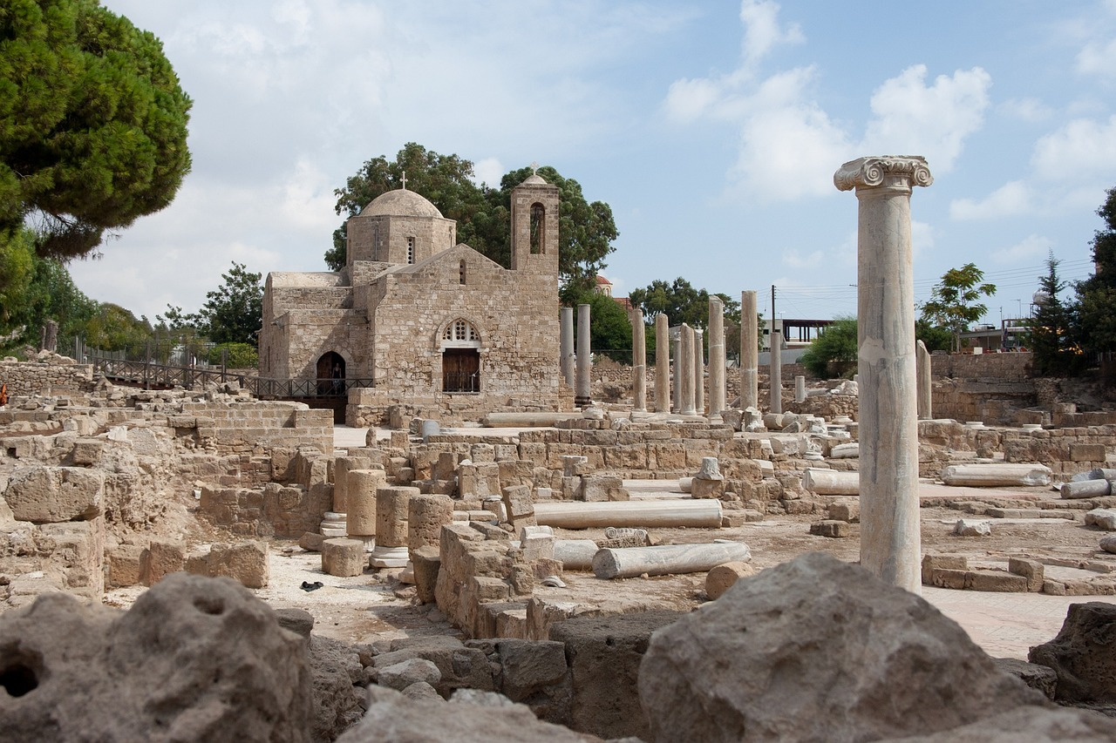

Ο πολιτισμός είναι ο συνδυασμός των γνώσεων, των πιστεύων, των τρόπων ζωής, των τελετών, των γλωσσών, των τεχνών και των άλλων αξιών που διαμορφώνουν τον τρόπο ζωής και την ταυτότητα ενός λαού ή μιας κοινωνίας. Ο πολιτισμός είναι ζωντανός, δυναμικός και συνεχώς εξελισσόμενος, αντανακλώντας τη σύνδεση ανάμεσα στο παρελθόν, το παρόν και το μέλλον.

Τα πολιτισμικά δρώμενα, σε όλες τους τις μορφές, είναι βαθιά ριζωμένα στον πολιτισμό και αποτελούν αναπόσπαστο τμήμα της κληρονομιάς μας. Από τα παραδοσιακά φεστιβάλ και τελετές μέχρι τα μοντέρνα θέατρα, τα μουσεία και τις εκθέσεις, τα πολιτισμικά δρώμενα αναδεικνύουν τον πλούτο και την πολυμορφία της ανθρώπινης δημιουργίας.

Οι τέχνες, ως συστατικό τμήμα του πολιτισμού, ανακαλύπτουν την ανθρώπινη εμπειρία, την εκφραστικότητα και τη δημιουργικότητα. Είτε πρόκειται για τη ζωγραφική, το γλυπτό, τη μουσική, τη χορογραφία ή το θέατρο, οι τέχνες προσφέρουν μία μοναδική προοπτική για τον κόσμο και διαδραματίζουν κεντρικό ρόλο στην προβολή και διατήρηση του πολιτιστικού ιστορικού μας.

Στην εισαγωγή αυτή, θα εξετάσουμε πώς τα πολιτισμικά δρώμενα και οι τέχνες συνδιάζονται, πώς επηρεάζουν την καθημερινή μας ζωή και πώς μπορούμε να τα χρησιμοποιήσουμε για να εμπλουτίσουμε τις εμπειρίες μας και την κατανόηση του κόσμου γύρω μας.

Ο Θρησκευτικός Πολιτισμός και οι τέχνες αποτελούν δύο ισχυρούς παράγοντες προέλκυσης τουριστικού ενδιαφέροντος για πολλούς λόγους:

Ιστορική και Πολιτιστική Κληρονομιά: Πολλοί τουρίστες ενδιαφέρονται να επισκεφτούν τόπους που φιλοξενούν ιστορικά και θρησκευτικά μνημεία. Αυτά τα μέρη προσφέρουν μια βαθιά κατανόηση των παλαιών πολιτισμών, των πιστεύων και των παραδόσεων που έχουν σχηματίσει τις σύγχρονες κοινωνίες.

Εκπαιδευτική Αξία: Πολλοί ταξιδιώτες αναζητούν εμπειρίες που θα τους προσφέρουν γνώση και εμπειρία. Οι τέχνες και ο θρησκευτικός πολιτισμός προσφέρουν μια ευκαιρία να μάθουν, να ενημερωθούν και να εμβαθύνουν στην κατανόηση του πολιτισμού και της ιστορίας.

Πνευματική Εμπειρία: Πολλά θρησκευτικά δρώμενα προσφέρουν στους ταξιδιώτες μια ευκαιρία για προσωπική αναζήτηση, ανανέωση ή διαλογισμό. Ορισμένοι τουρίστες επιδιώκουν να βιώσουν πνευματικές εμπειρίες, ιδιαίτερα σε ιερούς τόπους ή κατά τη διάρκεια θρησκευτικών εορτών.

Αισθητική Απόλαυση: Τα έργα τέχνης, τα μνημεία, οι θρησκευτικοί χώροι, και οι παραστάσεις μπορούν να συγκινήσουν, να εντυπωσιάσουν ή ακόμα και να αναστατώσουν τους επισκέπτες με την ομορφιά και τη δημιουργικότητά τους.

Εμπειρίες Βιωματικού Τουρισμού: Η συμμετοχή σε πολιτισμικά ή θρησκευτικά δρώμενα, όπως φεστιβάλ, εορτές ή τελετουργίες, δίνει στους τουρίστες τη δυνατότητα να "ζήσουν" τον πολιτισμό αντί να τον παρακολουθούν απλώς ως θεατές.

Συνολικά, ο θρησκευτικός πολιτισμός και οι τέχνες αποτελούν σημαντικούς παράγοντες προσέλκυσης τουριστικού ενδιαφέροντος, διεγείροντας την περιέργεια, την αναζήτηση γνώσης και την επιθυμία για βαθύτερη σύνδεση με διαφορετικούς πολιτισμούς και παραδόσεις.

Παραδοσιακές εκδηλώσεις και φεστιβάλ

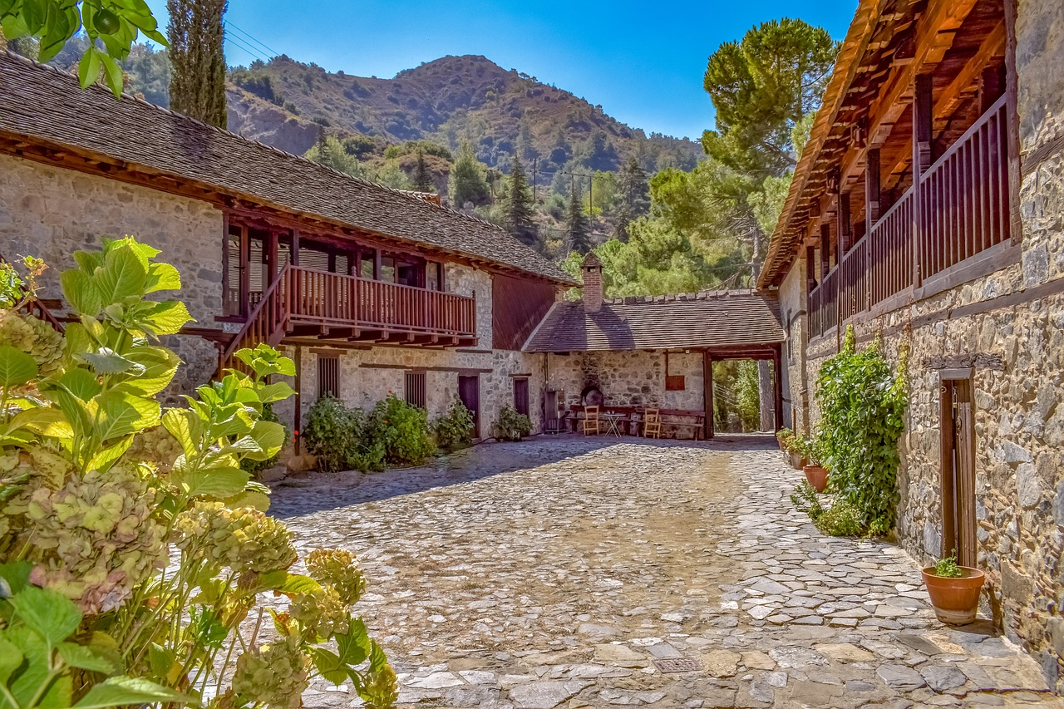
Σε όλο τον κόσμο, οι πολιτισμικές εκδηλώσεις και τα φεστιβάλ αποτελούν σημαντικό τμήμα της καθημερινότητας και της πολιτιστικής κληρονομιάς των κοινοτήτων.

Γιορτές και Εορτασμοί: Οι γιορτές και οι εορτασμοί αναδεικνύουν σημαντικές ιστορικές, θρησκευτικές ή κοινωνικές στιγμές. Συχνά συνοδεύονται από παραδοσιακούς χορούς, μουσική, τραγούδια και τελετές.

Μουσικά Φεστιβάλ: Τα μουσικά φεστιβάλ μπορεί να καλύπτουν ένα ευρύ φάσμα μουσικών ειδών, από παραδοσιακή μουσική και χορούς, έως σύγχρονες μουσικές παραστάσεις.

Θεατρικά και Κινηματογραφικά Φεστιβάλ: Αυτά τα φεστιβάλ προσφέρουν μια πλατφόρμα για την παρουσίαση των τελευταίων θεατρικών παραγωγών ή ταινιών, αλλά μπορεί επίσης να επικεντρωθούν στην παρουσίαση της παραδοσιακής τέχνης του θεάτρου.

Καλλιτεχνικές Εκθέσεις: Τα φεστιβάλ τέχνης μπορεί να παρουσιάζουν έργα από τοπικούς καλλιτέχνες ή διεθνείς, επιτρέποντας στους επισκέπτες να εξερευνήσουν τις διαφορετικές μορφές τέχνης.

Φεστιβάλ Φαγητού: Τα φεστιβάλ φαγητού είναι ευκαιρία να δοκιμάσει κανείς παραδοσιακές γεύσεις, να μάθει για τις τοπικές συνταγές και να συμμετέχει σε γαστρονομικές δραστηριότητες.

Οι παραδοσιακές εκδηλώσεις και τα φεστιβάλ αποτελούν ζωντανές εκφράσεις του πολιτισμού ενός τόπου και συνιστούν σημαντικό μέσο για την προβολή της πολιτιστικής κληρονομιάς. Είναι μια ευκαιρία για τους τουρίστες να βιώσουν από πρώτο χέρι τον πολιτισμό, να αλληλεπιδράσουν με τους ντόπιους και να αποκτήσουν βαθύτερη κατανόηση για την περιοχή που επισκέπτονται.

Οι παραδοσιακές εκδηλώσεις και τα φεστιβάλ διαδραματίζουν σημαντικό ρόλο στην προσέλκυση τουριστικού ενδιαφέροντος για διάφορους λόγους:

Αυθεντική Εμπειρία: Οι τουρίστες αναζητούν συχνά αυθεντικές εμπειρίες που αντικατοπτρίζουν τον πραγματικό πολιτισμό ενός τόπου. Οι παραδοσιακές εκδηλώσεις προσφέρουν μια ανεπανάληπτη γεύση της τοπικής ζωής, των παραδόσεων και των συνηθειών.

Εκπαιδευτική Αξία: Τα φεστιβάλ και οι εκδηλώσεις μπορούν να είναι πλούσιες εκπαιδευτικές εμπειρίες, καθώς οι επισκέπτες μαθαίνουν για την ιστορία, τις παραδόσεις και τις τέχνες ενός τόπου.

Διασκέδαση και Διασκέδαση: Πολλά φεστιβάλ προσφέρουν ψυχαγωγία μέσω μουσικών παραστάσεων, χορού, θεατρικών παραστάσεων και άλλων παραδοσιακών τελετουργικών δρώμενων.

Διαπολιτισμική Αλληλεπίδραση: Οι επισκέπτες έχουν την ευκαιρία να συνδεθούν με τους ντόπιους, να ανταλλάξουν ιδέες και να δημιουργήσουν αναμνήσεις, ενισχύοντας έτσι τη διαπολιτισμική κατανόηση.

Οικονομικό Όφελος: Τα φεστιβάλ προσελκύουν επισκέπτες που δαπανούν χρήματα στην περιοχή, ωφελώντας τοπικές επιχειρήσεις, ξενοδοχεία και εστιατόρια.

Ενίσχυση της Τοπικής Κοινότητας: Τα φεστιβάλ μπορούν να ενισχύσουν το συναίσθημα κοινότητας, ενθαρρύνοντας την τοπική συμμετοχή και την περηφάνια για την πολιτιστική κληρονομιά.

Μοναδικότητα: Κάθε φεστιβάλ ή παραδοσιακή εκδήλωση έχει κάτι μοναδικό να προσφέρει, το οποίο διαφοροποιεί έναν τόπο από άλλους προορισμούς και τον καθιστά ξεχωριστό για τους τουρίστες.

Επομένως, οι παραδοσιακές εκδηλώσεις και τα φεστιβάλ είναι σημαντικά εργαλεία για την προσέλκυση τουριστικού ενδιαφέροντος και προώθησης του πολιτιστικού τουρισμού.

Μνημεία και μουσεία πολιτιστικής κληρονομιάς

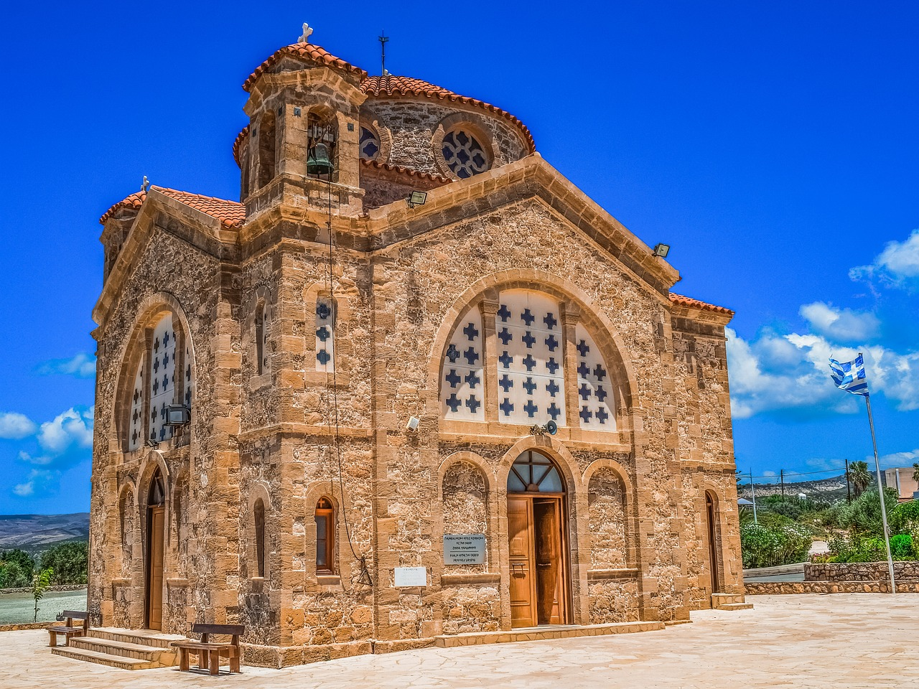
Η πολιτιστική κληρονομιά ενός τόπου αποτελείται από τις ιστορικές, τέχνης και αρχαιολογικές του κατακτήσεις. Τα μνημεία και τα μουσεία είναι τα "παράθυρα" προς αυτόν τον πλούτο, δίνοντας την ευκαιρία στους επισκέπτες να ενημερωθούν, να εκπαιδευτούν και να εκτιμήσουν την πολιτιστική ιστορία.

Μνημεία: Τα ιστορικά μνημεία είναι συχνά οι σιωπηροί μάρτυρες των προηγούμενων εποχών. Είτε πρόκειται για αρχαία θέατρα, εκκλησίες, πύργους ή παλάτια, αυτά τα μνημεία παρουσιάζουν την αρχιτεκτονική, την τέχνη και τις παραδόσεις ενός τόπου.

Μουσεία: Τα μουσεία υπηρετούν ως φύλακες της πολιτιστικής κληρονομιάς. Προβάλλουν συλλογές από αντικείμενα, τέχνες, εργαλεία και άλλα εκθέματα που διηγούνται την ιστορία και τις παραδόσεις ενός τόπου. Από τα αρχαιολογικά ευρήματα έως τα σύγχρονα έργα τέχνης, τα μουσεία προσφέρουν μια πανοραμική θέα στον πολιτισμό.

Προσβασιμότητα και Εκπαίδευση: Τα μνημεία και τα μουσεία πρέπει να είναι προσβάσιμα στο κοινό. Διαθέτοντας εκπαιδευτικό υλικό, ξεναγήσεις και δραστηριότητες, αυξάνουν την κατανόηση και την εκτίμηση για την πολιτιστική κληρονομιά.

Πολιτιστικός Τουρισμός: Οι προορισμοί με πλούσια πολιτιστική κληρονομιά προσελκύουν εκατομμύρια τουρίστες κάθε χρόνο. Οι επισκέπτες αναζητούν μια βαθύτερη κατανόηση των τόπων που επισκέπτονται, και τα μνημεία και τα μουσεία παρέχουν αυτή τη γνώση.

Συνολικά, τα μνημεία και τα μουσεία παίζουν κρίσιμο ρόλο στη διατήρηση και προβολή της πολιτιστικής κληρονομιάς, ενώ παράλληλα προσελκύουν τουρίστες και ενισχύουν την τοπική οικονομία.

Τα Μνημεία και τα Μουσεία Πολιτιστικής Κληρονομιάς παρουσιάζουν μια ιδιαίτερη έλξη για τους τουρίστες για διάφορους λόγους:

Ιστορική Εκπαίδευση: Πολλοί τουρίστες αναζητούν μια βαθύτερη κατανόηση των τόπων που επισκέπτονται. Τα μνημεία και τα μουσεία προσφέρουν μια σαφή εικόνα της ιστορίας, της κουλτούρας και των παραδόσεων ενός τόπου.

Εμπειρίες Ζωής: Για πολλούς, η επίσκεψη σε ιστορικά μνημεία ή την προβολή σπάνιων εκθεμάτων σε ένα μουσείο αποτελεί μια μοναδική εμπειρία που δεν μπορεί να αντικατασταθεί.

Καλλιτεχνική Εκτίμηση: Είτε πρόκειται για έργα τέχνης, αρχιτεκτονικά στοιχεία ή αρχαιολογικά ευρήματα, η ποιότητα και η ομορφιά αυτών των αντικειμένων μπορούν να είναι μια μεγάλη πηγή έλξης για τους τουρίστες.

Πνευματική Σύνδεση: Ορισμένα μνημεία ή μουσεία μπορεί να έχουν θρησκευτική, πνευματική ή πολιτιστική σημασία που δημιουργεί μια βαθιά προσωπική σύνδεση με τους επισκέπτες.

Δραστηριότητες και Διδασκαλία: Πολλά μουσεία προσφέρουν ξεναγήσεις, εργαστήρια, διαλέξεις και ειδικές εκθέσεις που ενισχύουν την εμπειρία των επισκεπτών.

Σημείο Συνάντησης Πολιτισμών: Τα μουσεία και τα μνημεία μπορούν να λειτουργήσουν ως σημεία όπου διαφορετικοί πολιτισμοί συναντώνται και ανταλλάσσουν ιδέες.

Οικονομική Επιρροή: Η παρουσία μεγάλων μουσείων και μνημείων συχνά τραβά την προσοχή των τουριστικών πρακτορείων, οδηγώντας σε οργανωμένες εκδρομές και εκδηλώσεις, που συμβάλλουν στην τοπική οικονομία.

Συνολικά, τα Μνημεία και τα Μουσεία Πολιτιστικής Κληρονομιάς αποτελούν σημαντικούς πυλώνες για την τουριστική βιομηχανία, προσφέροντας πλούσιες, εκπαιδευτικές και μνημειώδεις εμπειρίες στους επισκέπτες.

Βυζαντινός Πολιτισμός

Ιστορικό πλαίσιο και ανάπτυξη

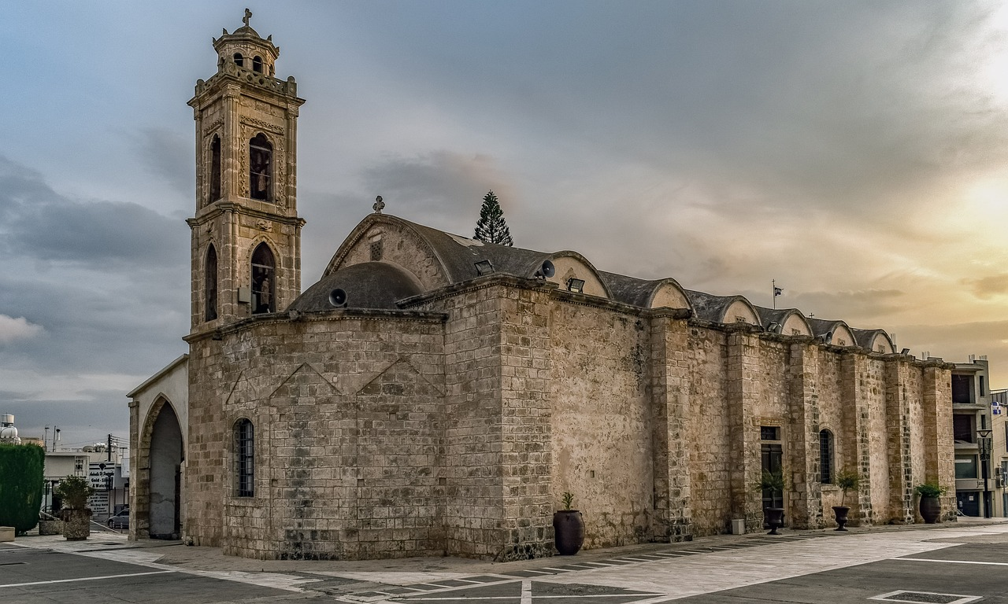
Όταν μιλάμε για τον Βυζαντινό Πολιτισμό, αναφερόμαστε σε έναν από τους πιο σημαντικούς και μακρόχρονους πολιτισμούς της ιστορίας. Διαρκώντας πάνω από έναν χιλιετία, από το 330 μ.Χ. όταν ο Ρωμαίος αυτοκράτορας Κωνσταντίνος το Μεγάλο ίδρυσε την Κωνσταντινούπολη, μέχρι την πτώση της στους Οθωμανούς το 1453 μ.Χ., ο Βυζαντινός Πολιτισμός επηρέασε τόσο την Ανατολή όσο και τη Δύση με τον πλούτο της κληρονομιάς του.

Ιδρυση και Ανάπτυξη: Ο Βυζαντινός Πολιτισμός ξεκίνησε ως μια συνέχεια του Ρωμαϊκού Κράτους στην ανατολική του πτέρυγα. Η μετονομασία της πόλης Βυζάντιο σε Κωνσταντινούπολη και η μετατροπή της σε πρωτεύουσα έδωσε στο Βυζάντιο την ευκαιρία να εξελιχθεί ως ένα αυτόνομο κέντρο πολιτισμού.

Θρησκευτικές Μεταμορφώσεις: Με την Επίσημη Υιοθέτηση του Χριστιανισμού από τον Κωνσταντίνο τον Μεγάλο, η Χριστιανική Εκκλησία ενισχύθηκε, ενώ τον 4ο και 5ο αιώνα, το Βυζάντιο έγινε το κέντρο των χριστιανικών διαλόγων και των οικουμενικών συνόδων.

Πολιτιστική και Εκπαιδευτική Ανάπτυξη: Ο Βυζαντινός πολιτισμός διατηρούσε τον ελληνικό πολιτισμό και τη γλώσσα, ενώ παράλληλα αναπτύχθηκε μια δική του πολιτιστική ταυτότητα. Μεγάλες ακαδημίες, όπως η Πανδιδακτείο, προώθησαν την επιστημονική και φιλολογική γνώση.

Η συνέχεια της ιστορίας του Βυζαντίου, περιλαμβάνει θέματα όπως η διάβρωση από εξωτερικούς εχθρούς, οι θρησκευτικές διαφωνίες, οι καλλιτεχνικές εξελίξεις και πολλά άλλα. Το Βυζάντιο αποτελεί ένα φωτεινό σταθμό στην ιστορία της ανθρωπότητας, με επιρροές που διαρκούν μέχρι και σήμερα.
Ο Βυζαντινός Πολιτισμός, λόγω της ιστορικής του βάθους, της καλλιτεχνικής του κληρονομιάς και της θρησκευτικής του σημασίας, αποτελεί πηγή σημαντικού τουριστικού ενδιαφέροντος. Παρακάτω παρατίθενται μερικοί από τους λόγους για τους οποίους ο Βυζαντινός Πολιτισμός προσελκύει τουρίστες:

Αρχιτεκτονικά Έργα: Οι Βυζαντινοί ναοί, όπως η Αγία Σοφία στην Κωνσταντινούπολη, αποτελούν έργα τέχνης που συνδυάζουν αρχιτεκτονική με τα εντυπωσιακά τοιχογραφικά διακοσμητικά στοιχεία.

Τέχνη και Τοιχογραφίες: Οι Βυζαντινές εικόνες και οι τοιχογραφίες αποτελούν μοναδικά δείγματα της Χριστιανικής τέχνης, με την ιδιαίτερη αισθητική και τα χρώματα τους.

Ιστορικές Σημεία: Τα βυζαντινά κάστρα, οι πύργοι, οι αυτοκρατορικές παλάτια και οι αρχαίες εκκλησίες είναι μερικά από τα μνημεία που διασώζουν την ιστορική κληρονομιά του Βυζαντίου.

Θρησκευτική Σημασία: Πολλοί Χριστιανοί προσκυνητές επισκέπτονται βυζαντινούς ναούς και μοναστήρια, ενώ οι ιερές περιοχές όπως το Άγιον Όρος έχουν τεράστια θρησκευτική και πνευματική αξία.

Πολιτιστικά Φεστιβάλ: Διάφορα φεστιβάλ και εκδηλώσεις που εστιάζουν στη βυζαντινή μουσική, τέχνη και παράδοση προσελκύουν επισκέπτες που ενδιαφέρονται για τη βυζαντινή πολιτιστική κληρονομιά.

Εκπαιδευτικό Ενδιαφέρον: Το Βυζάντιο είναι θέμα μελέτης για πολλούς φοιτητές, ιστορικούς και ερευνητές. Εκπαιδευτικές εκδρομές και σεμινάρια συχνά διοργανώνονται για να εξερευνήσουν τη βυζαντινή ιστορία και τέχνη.

Συνολικά, η μοναδικότητα, η πλούσια ιστορία και η καλλιτεχνική αξία του Βυζαντινού Πολιτισμού καθιστούν τον ένα από τους πιο σημαντικούς πολιτιστικούς προορισμούς στον κόσμο, προσελκύοντας εκατομμύρια τουρίστες κάθε χρόνο.

Καλλιτεχνία, αρχιτεκτονική και μουσική

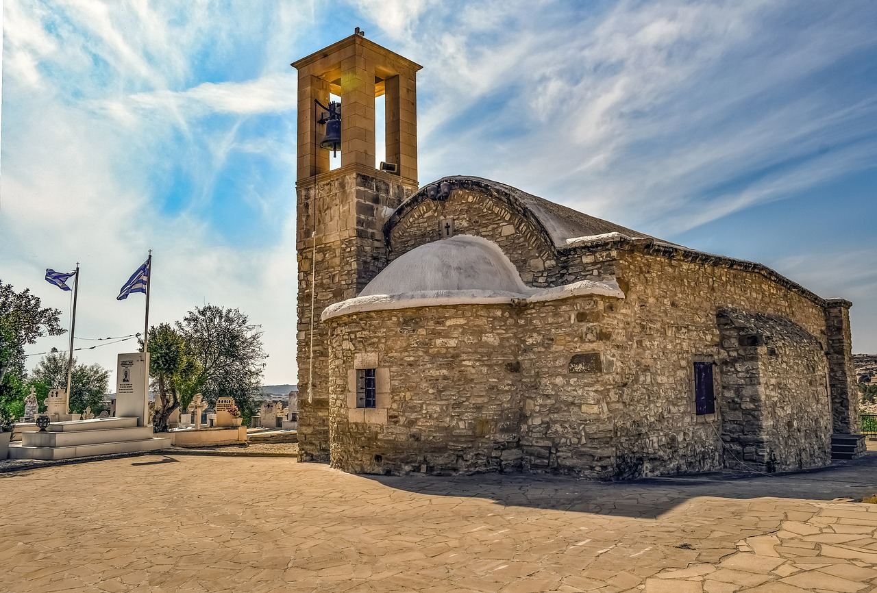
Η Βυζαντινή Καλλιτεχνία, αρχιτεκτονική και μουσική διαδραματίζουν σημαντικό ρόλο στην προσέλκυση του τουριστικού ενδιαφέροντος για πολλούς λόγους:

Μοναδικότητα και Ιστορική Σημασία: Η Βυζαντινή Περίοδος αποτελεί μία από τις πιο σημαντικές στιγμές της ιστορίας, όπου το Βυζάντιο κατάφερε να διατηρήσει την ελληνορωμαϊκή κληρονομιά και να αναπτύξει τη δική του μοναδική ταυτότητα.

Εντυπωσιακή Αρχιτεκτονική: Μνημεία όπως η Αγία Σοφία προσελκύουν χιλιάδες τουρίστες ετησίως λόγω της αρχιτεκτονικής τους αρτιότητας, της ιστορικής τους αξίας και του μυστηρίου που τα περιβάλλει.

Πλούσια Καλλιτεχνία: Οι βυζαντινές εικόνες, τοιχογραφίες και διακοσμητικές τέχνες παρουσιάζουν μια άλλη πλευρά του χριστιανικού πολιτισμού, διαφορετική από την δυτική, που προσελκύει την προσοχή των επισκεπτών.

Διαχρονική Μουσική: Η Βυζαντινή ψαλτική και η εκκλησιαστική μουσική είναι εντυπωσιακές και προσφέρουν μια εμπειρία που μεταφέρει τον ακροατή σε άλλες εποχές.

Πολιτιστική Εμπειρία: Οι τουρίστες αναζητούν περισσότερο από ποτέ μοναδικές πολιτιστικές εμπειρίες. Τα βυζαντινά μνημεία, μουσεία και εκκλησίες προσφέρουν μια βαθιά κατανόηση της ιστορίας, της πίστης και της τέχνης της περιόδου.

Όλα αυτά συνδυάζονται για να κάνουν τον Βυζαντινό Πολιτισμό μια πολύτιμη πηγή τουριστικού ενδιαφέροντος, καθώς οι επισκέπτες επιδιώκουν να εμπλουτίσουν τις γνώσεις τους και να βιώσουν αυτήν την ιστορική περίοδο μέσα από την τέχνη και την κουλτούρα της.
Καλλιτεχνία:
Ο Βυζαντινός πολιτισμός απέκτησε μια μοναδική ταυτότητα στις καλλιτεχνίες. Τα βασικά χαρακτηριστικά της βυζαντινής τέχνης περιλαμβάνουν τη χρήση χρυσού, τα εντυπωσιακά χρώματα, τις δημιουργίες εικόνων και τις τοιχογραφίες στους ναούς. Ενώ στην αρχή η βυζαντινή τέχνη επηρεαζόταν από την ρωμαϊκή καλλιτεχνία, με τον καιρό ανέπτυξε τη δική της ξεχωριστή ταυτότητα.

Αρχιτεκτονική:
Η Βυζαντινή αρχιτεκτονική ξεχώρισε για τη δημιουργία των μοναδικών κεντρικά σχεδιασμένων ναών με τις μεγαλοπρεπείς θολωτές στέγες. Η Αγία Σοφία στην Κωνσταντινούπολη είναι ένα χαρακτηριστικό παράδειγμα αυτού του είδους. Αυτά τα κτίρια συχνά έχουν πολλαπλές κοιλότητες, οι οποίες υποστηρίζονται από σταθερές κολώνες.

Μουσική:
Η Βυζαντινή μουσική, κυρίως η εκκλησιαστική, είναι ένα από τα πιο αναγνωρίσιμα στοιχεία του Βυζαντίου. Η βυζαντινή ψαλτική, που είναι μονοφωνική, έχει επηρεαστεί από διάφορους μουσικούς πολιτισμούς αλλά έχει και τη δική της μοναδική ταυτότητα. Οι ψαλμωδίες και οι ύμνοι της εκκλησίας παρέμειναν ουσιαστικά αμετάβλητοι για αιώνες και συνεχίζουν να ψαλλόνται σε ορθόδοξες εκκλησίες σε όλο τον κόσμο.

Σε συνάρτηση με τα παραπάνω, ο Βυζαντινός Πολιτισμός, μέσω της καλλιτεχνίας, της αρχιτεκτονικής και της μουσικής του, προσφέρει στους επισκέπτες τη δυνατότητα να βυθιστούν σε μια ιστορική περίοδο πλούσια σε πολιτιστικές και καλλιτεχνικές εκφάνσεις. Αυτό, σε συνδυασμό με την εντυπωσιακή αρχιτεκτονική των βυζαντινών κτιρίων και τη βαθιά σπιριτουαλιστική ατμόσφαιρα της ψαλτικής, καθιστά το Βυζάντιο έναν απαράμιλλο πολιτιστικό προορισμό.

Σπουδαίες περιόδοι και εκπρόσωποι
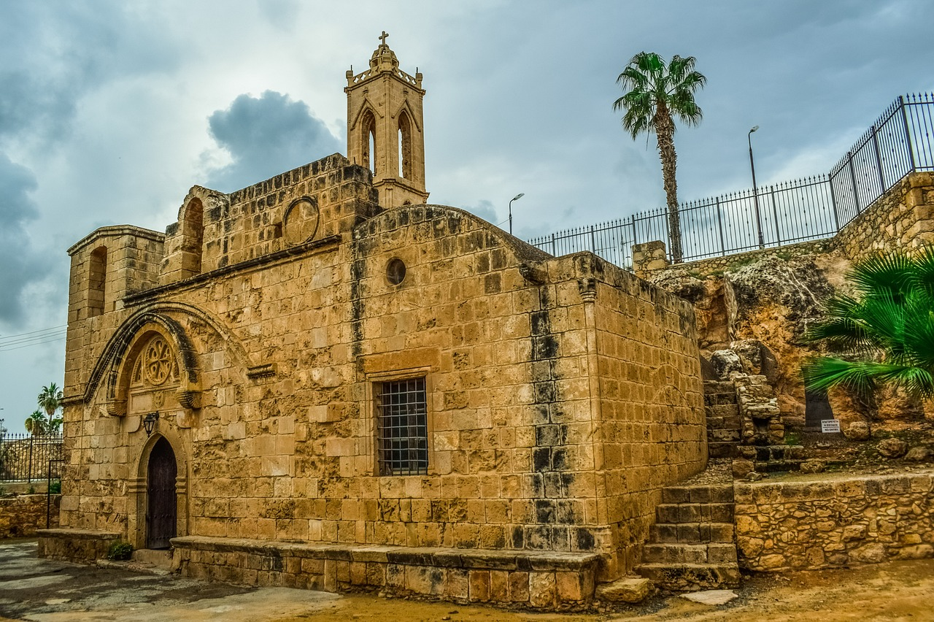
Ο Βυζαντινός Πολιτισμός εξελίχθηκε κατά τη διάρκεια ενός χιλιετίας, με διάφορες σημαντικές περιόδους και εκπροσώπους που συνέβαλαν στον πλούτο και τη διάρκεια του:

Πρώιμη Βυζαντινή Περίοδος (330-500 μ.Χ.): Η ίδρυση της Κωνσταντινούπολης από τον αυτοκράτορα Κωνσταντίνο τον Μέγα οριοθέτησε αυτήν την περίοδο. Οι πρώτοι χριστιανικοί ναοί άρχισαν να ανεγείρονται, και ο χριστιανισμός αναγνωρίστηκε ως η επίσημη θρησκεία της Αυτοκρατορίας.

Εικονοκλαστική Περίοδος (726-843 μ.Χ.): Κατα τη διάρκεια αυτής της περιόδου, οι εικόνες ήταν αντικείμενο συζητήσεων και διωγμένων, κάτι που επηρέασε την τέχνη και τη θρησκεία της εποχής.

Μακεδονική Περίοδος (867-1056 μ.Χ.): Αναγνωρίζεται για την αναγέννηση της τέχνης, της επιστήμης και της φιλοσοφίας. Τα σημαντικά έργα της αρχαιότητας διατηρήθηκαν και αναπαράχθηκαν κατά τη διάρκεια αυτής της περιόδου.

Κομνηνική Περίοδος (1081-1185 μ.Χ.): Ήταν μια περίοδος στρατιωτικής και διπλωματικής αναγέννησης, αλλά και τέχνης, με την εμφάνιση των πρώτων βυζαντινών ρομάντζων.

Παλαιολόγεια Περίοδος (1261-1453 μ.Χ.): Ο τελευταίος θρύλος του Βυζαντινού Πολιτισμού προτού η Κωνσταντινούπολη πέσει στους Οθωμανούς. Ο Παλαιολόγειος ερωτισμός στη ζωγραφική είναι χαρακτηριστικός της περιόδου αυτής.

Εκπρόσωποι όπως ο αυτοκράτορας Κωνσταντίνος, ο ιστορικός Προκόπιος, ο ποιητής Διγενής Ακρίτας, και ο θεολόγος Ιωάννης Δαμασκηνός συνεισέφεραν στην εξέλιξη και διάδοση του Βυζαντινού πολιτισμού.

Η κληρονομιά του Βυζαντίου αποτελείται από έναν πλούτο ιδεών, τεχνών και παραδόσεων που συνέχισαν να επηρεάζουν τον ευρωπαϊκό πολιτισμό για αιώνες, κάτι που το καθιστά ένα σημαντικό σημείο ενδιαφέροντος για τους φιλομάθεις και τους τουρίστες που αναζητούν βαθύτερες γνώσεις και κατανόηση της ευρωπαϊκής ιστορίας.

Οι σπουδαίες περιόδοι και εκπρόσωποι του Βυζαντινού Πολιτισμού προσελκύουν το τουριστικό ενδιαφέρον μέσω πολλών τρόπων:

Ιστορική Πλούσια Κληρονομιά: Οι διάφορες περίοδοι της Βυζαντινής Ιστορίας είναι γεμάτες με γεγονότα, συγκρούσεις, πολιτικές αναταράξεις και πολιτιστικές αναγεννήσεις. Τα ιστορικά αυτά γεγονότα προκαλούν την περιέργεια των τουριστών, καθοδηγώντας τους σε μέρη όπου έλαβαν χώρα αυτά τα γεγονότα.

Αρχιτεκτονικά Έργα: Από τους πρώτους χριστιανικούς ναούς έως τα επιβλητικά μοναστήρια και τις αυτοκρατορικές παλάτιες, η Βυζαντινή Αρχιτεκτονική είναι ένας ισχυρός πόλος έλξης για τους λάτρεις της τέχνης και της ιστορίας.

Καλλιτεχνικά Έργα: Τα χειρόγραφα, οι εικόνες, οι τοιχογραφίες και άλλες βυζαντινές καλλιτεχνικές εκφράσεις αποτελούν έναν σημαντικό παράγοντα προσέλκυσης για τους τουρίστες που επιθυμούν να βιώσουν από κοντά την ομορφιά και την πολυπλοκότητα της βυζαντινής τέχνης.

Λογοτεχνικά και Φιλοσοφικά Έργα: Οι εκπρόσωποι της βυζαντινής περιόδου έγραψαν σημαντικά έργα που συνέβαλαν στην ανάπτυξη της ευρωπαϊκής σκέψης. Αυτά τα έργα προσελκύουν ακαδημαϊκούς και φιλομάθεις από όλο τον κόσμο.

Εκπαιδευτικές Εκδηλώσεις: Διάφορες εκδηλώσεις, συμπόσια και σεμινάρια που αφορούν τον Βυζαντινό Πολιτισμό διοργανώνονται σε διάφορα μέρη της Ελλάδας και προσελκύουν το ενδιαφέρον των τουριστών.

Σε γενικές γραμμές, ο Βυζαντινός Πολιτισμός και οι σημαντικοί του εκπρόσωποι προσφέρουν μια πλούσια πηγή γνώσης και εμπειριών που προσελκύουν το τουριστικό ενδιαφέρον, συνδυάζοντας την ιστορία, την τέχνη και την πολιτιστική κληρονομιά.

Ιστορία της Τέχνης

Εποχές και ρεύματα

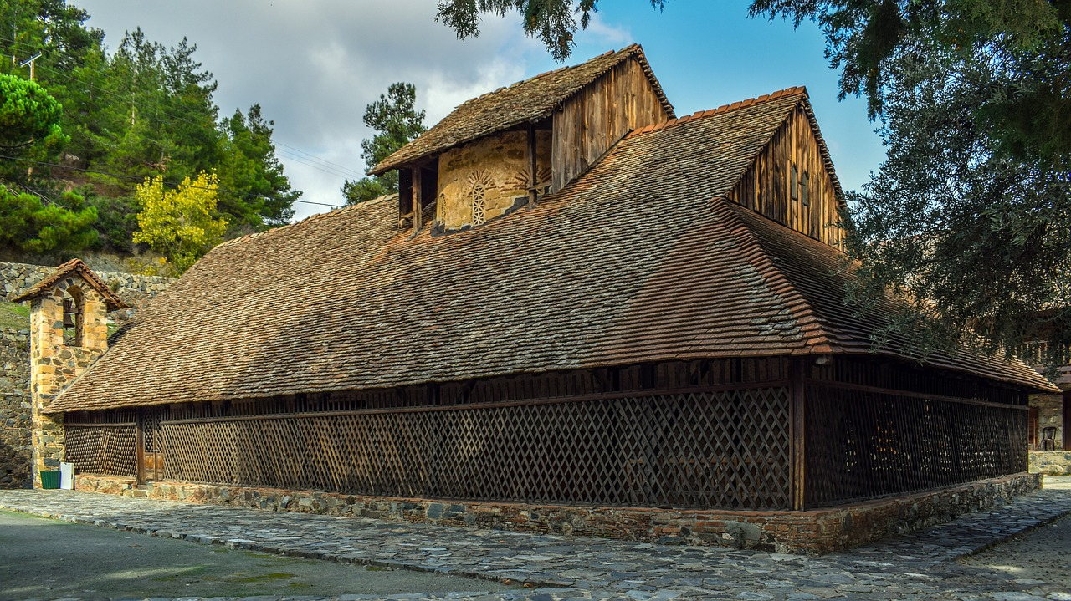
Η ιστορία της τέχνης είναι η ιστορία της ανθρωπότητας και των αλλαγών της στις κοινωνικές, πολιτικές, και πολιτιστικές της δομές. Μέσα από τις τέχνες, μπορούμε να δούμε πώς οι άνθρωποι βλέπουν τον κόσμο γύρω τους, πώς αντιλαμβάνονται τον εαυτό τους και πώς εκφράζουν τις σκέψεις, τα συναισθήματα και τις ιδέες τους.

1. Προϊστορική Τέχνη:

Προτού οι πρώτες πολιτισμοί εμφανιστούν στη σκηνή της ιστορίας, οι πρώτοι άνθρωποι δημιούργησαν τέχνη. Στοιχεία από τέχνη σε σπήλαια, πέτρινες γλυπτικές και διάφορα ορναμέντα είναι μάρτυρες της ανάγκης του ανθρώπου για έκφραση.

2. Αρχαία Τέχνη:

Κατά τη διάρκεια των αρχαίων χρόνων, η τέχνη αναπτύχθηκε με την εμφάνιση των πρώτων μεγάλων πολιτισμών: Αιγύπτιοι, Σουμέριοι, Μινωιτές, Μυκηναίοι και άλλοι. Η αρχαία τέχνη χαρακτηρίζεται από την αναπαράσταση θεών, φαραών, βασιλιάδων και ηρώων.

3. Κλασική Τέχνη (Ελληνιστική και Ρωμαϊκή):

Η περίοδος αυτή είναι γνωστή για την αναζήτηση της αρμονίας, της ισορροπίας και του ιδανικού. Τα γλυπτά, οι ναοί και τα κτίρια ακολουθούν αυστηρούς κανόνες αναλογίας και συμμετρίας.

4. Μεσαιωνική Τέχνη:

Με την πτώση της Δυτικής Ρωμαϊκής Αυτοκρατορίας και την αναδυόμενη επιρροή της Χριστιανικής Εκκλησίας, η τέχνη αντικατοπτρίζει πιο θρησκευτικά θέματα. Τα μεγάλα καθεδρικά ναοί, τα βιβλία με πολύτιμες μινιατούρες και οι πίνακες λατρείας είναι κυρίαρχα.

Οι εποχές και τα ρεύματα της τέχνης παρακολουθούν την ανάπτυξη της ανθρωπότητας, παρουσιάζοντας τις διάφορες φάσεις και πολιτιστικές εκφράσεις των ανθρώπων σε διάφορα μέρη του κόσμου και διάφορες χρονικές περιόδους.

Η Ιστορία της Τέχνης αποτελεί έναν από τους σημαντικότερους παράγοντες προσέλκυσης τουριστικού ενδιαφέροντος για διάφορους λόγους:

Εκπαιδευτική Αξία: Πολλοί τουρίστες αναζητούν εμπειρίες που τους επιτρέπουν να μάθουν κάτι νέο. Τα μουσεία, οι αρχαιολογικοί χώροι και οι εκθέσεις τέχνης προσφέρουν μια βαθιά εισαγωγή στο πολιτιστικό και ιστορικό πλαίσιο ενός τόπου.

Εμπειρίες Κληρονομιάς: Η τέχνη είναι συχνά μια φυσική εκφραστική μορφή της κληρονομιάς ενός τόπου. Διατηρεί τις παραδόσεις, τις ιστορίες και τις αξίες ενός λαού.

Αισθητική Εκτίμηση: Οι ανθρώπινες δημιουργίες, είτε πρόκειται για πίνακες, γλυπτά ή αρχιτεκτονικά έργα, είναι πηγές θαυμασμού για πολλούς επισκέπτες.

Συνδετικός Κρίκος: Η τέχνη μπορεί να γίνει γέφυρα μεταξύ διαφορετικών πολιτισμών και εποχών, βοηθώντας τους τουρίστες να νιώσουν συνδεδεμένοι με το παρελθόν και να κατανοήσουν την παρούσα πολιτιστική ταυτότητα ενός τόπου.

Πολιτιστικός Τουρισμός: Οι πόλεις με πλούσια ιστορία τέχνης, όπως η Φλωρεντία ή Παρίσι, έχουν γίνει σημεία αναφοράς για τους λάτρεις της τέχνης από όλο τον κόσμο.

Εκδηλώσεις και Φεστιβάλ: Πολλά φεστιβάλ τέχνης, εκθέσεις και παραστάσεις προσελκύουν τουρίστες που ενδιαφέρονται να βιώσουν την τέχνη "ζωντανά".

Εμπειρίες Βύθισης: Η βύθιση σε μια διαφορετική πολιτιστική σκηνή, μέσα από την τέχνη, επιτρέπει στους τουρίστες να αισθανθούν πιο συνδεδεμένοι με τον τόπο που επισκέπτονται.

Η ιστορία της τέχνης προσφέρει ένα πλούσιο πλαίσιο για τους τουρίστες να εξερευνήσουν και να συνδεθούν με τους πολιτισμούς που επισκέπτονται, καθιστώντας την έναν ισχυρό παράγοντα για την προσέλκυση τουριστικού ενδιαφέροντος.

5. Βυζαντινή Τέχνη
Η Βυζαντινή Τέχνη ξεκινά από την ύστερη αρχαιότητα και κυριαρχεί μέχρι την Κατάληψη της Κωνσταντινούπολης το 1453. Πολλοί καλλιτέχνες αυτής της περιόδου, ωστόσο, παρέμειναν ανώνυμοι, καθώς ήταν συνηθισμένο τα έργα να μην υπογράφονται. Παρ' όλα αυτά, υπάρχουν κάποιες περιόδοι και έργα που ξεχωρίζουν.

Κύπριοι Καλλιτέχνες:
Λόγω της γεωγραφικής της θέσης, η Κύπρος έχει δεχτεί πολλές επιρροές στη Βυζαντινή Τέχνη της.

Εικονογραφία: Κατά τη διάρκεια της Βυζαντινής περιόδου, η Κύπρος παρήγαγε πολλές σημαντικές εικόνες. Ένα παράδειγμα είναι η εικόνα της Παναγίας της Κυκκώτισσας.
Έλληνες Καλλιτέχνες:
Η Ελλάδα, ως κεντρικό μέρος της Βυζαντινής Αυτοκρατορίας, έχει μια πλούσια παράδοση στη Βυζαντινή Τέχνη.

Εικονογραφία: Η Βυζαντινή εικονογραφία στην Ελλάδα φτάνει στο ζενίθ της κατά την περίοδο της Παλαιολόγειας Δυναστείας (1261-1453). Διάφορες σημαντικές εικόνες δημιουργήθηκαν σε αυτήν την περίοδο, όπως το "Χριστός Παντοκράτωρ" στη Μονή Χώρα στην Κωνσταντινούπολη.

Αρχιτεκτονική: Οι βυζαντινοί ναοί, όπως ο Άγιος Δημήτριος στη Θεσσαλονίκη και η Αγία Σοφία στην Κωνσταντινούπολη, είναι μνημεία της βυζαντινής αρχιτεκτονικής.

Διακοσμητικές Τέχνες: Τα χειρόγραφα, τα υφαντά, τα λιθογλυπτικά και τα χρυσοχοεία είναι χαρακτηριστικά δείγματα της βυζαντινής διακοσμητικής τέχνης.

Αν και δεν έχουμε πολλές λεπτομερείς πληροφορίες για τους ατομικούς καλλιτέχνες της Βυζαντινής περιόδου, τα έργα τους συνεχίζουν να εντυπωσιάζουν και να εμπνέουν το κοινό σε όλο τον κόσμο.

Η Βυζαντινή Τέχνη είναι γνωστή για την πνευματικότητα, την έμφαση στην εικονογραφία και τα υψηλά αισθητικά πρότυπα. Εδώ είναι μερικά από τα βασικά χαρακτηριστικά της Βυζαντινής τέχνης:

Θεοκεντρική Φύση:

Η Βυζαντινή τέχνη είναι κυρίως θεοκεντρική, με έμφαση στην πνευματική και θρησκευτική εικονογραφία.

Εικονογραφία:

Η εικονογραφία είναι ένα σημαντικό στοιχείο της Βυζαντινής τέχνης. Οι εικόνες ήταν όχι μόνο έργα τέχνης αλλά και λατρευτικά αντικείμενα.

Συμβολισμός:

Η χρήση συμβολισμού είναι πολύ κοινή, με χρώματα, μορφές και σύμβολα που έχουν συγκεκριμένες θρησκευτικές και θεολογικές ερμηνείες.

Χρήση Χρυσού:

Η άφθονη χρήση χρυσού, ειδικά στις εικόνες και τα ψηφιδωτά, είναι ενδεικτική της θείας φύσης των απεικονιζόμενων προσώπων.

Ψηφιδωτά και Τοιχογραφίες:

Τα ψηφιδωτά και οι τοιχογραφίες είναι δύο από τις πιο διαδεδομένες τεχνικές στη βυζαντινή τέχνη, χρησιμοποιημένες για τη διακόσμηση εκκλησιών και άλλων θρησκευτικών κτιρίων.

Αρχιτεκτονική:

Η βυζαντινή αρχιτεκτονική είναι γνωστή για τις μεγάλες κεντρικές κόγχες, τους επιβλητικούς ναούς και τις εκτεταμένες διακοσμήσεις.

Στασιμότητα και Αναπαράσταση:

Οι φιγούρες στη Βυζαντινή τέχνη είναι συχνά αναπαραστατικές και στατικές, με έμφαση στην πνευματική, όχι στη φυσική τους εμφάνιση.

Τα Χρώματα:

Τα χρώματα είναι έντονα και συμβολικά, με το χρυσό να δομεί τον φόντο των περισσοτέρων εικόνων και ψηφιδωτών.
Τα παραπάνω χαρακτηριστικά αποτελούν μόνο ένα μέρος της πλούσιας και πολυπλοκότητας της Βυζαντινής τέχνης, η οποία συνεχίζει να εκπλήσσει και να εμπνέει τους επισκέπτες σε όλο τον κόσμο.
Η επίδραση της τέχνης στον πολιτισμό και την κοινωνία

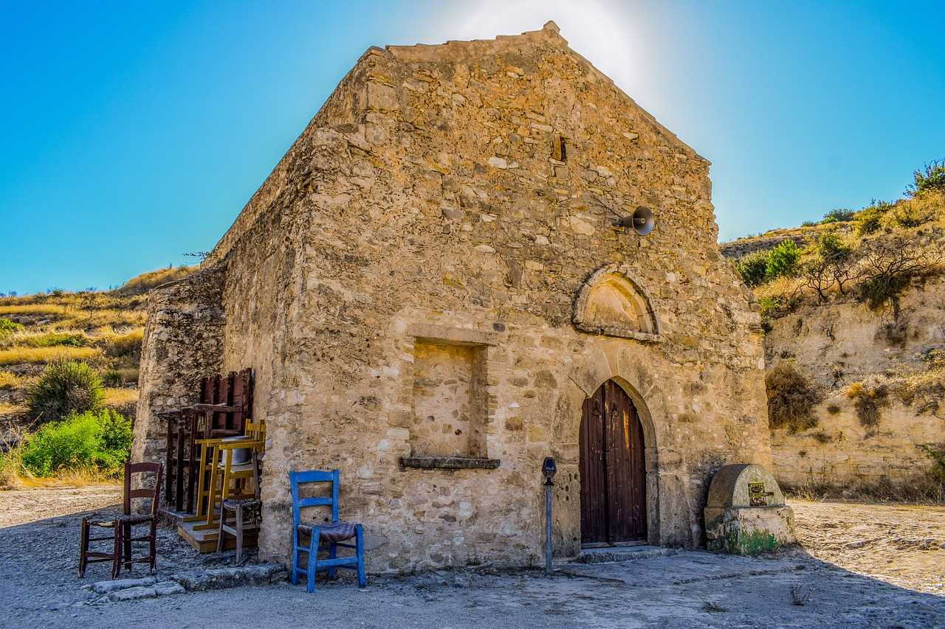

Η θρησκευτική τέχνη έχει διαδραματίσει κεντρικό ρόλο στην εξέλιξη πολλών πολιτισμών και κοινωνιών σε όλο τον κόσμο. Είναι περισσότερο από απλά έργα τέχνης· αποτελεί τον καταλύτη για την έκφραση πνευματικών πεποιθήσεων, τελετών και ιστοριών. Εδώ είναι μερικές από τις επιδράσεις της θρησκευτικής τέχνης στον πολιτισμό και την κοινωνία:

Παιδεία και Διδασκαλία: Σε εποχές που η πλειοψηφία των ανθρώπων δεν ήταν γραμματισμένη, η θρησκευτική τέχνη χρησιμοποιήθηκε για να διδάξει τις θρησκευτικές ιστορίες και τα δόγματα.

Κοινωνική Συνοχή: Η θρησκευτική τέχνη μπορεί να δράσει ως σημείο συνάντησης και κοινής ταυτότητας για μια κοινότητα ή έναν πολιτισμό.

Εξέλιξη της Τέχνης: Η θρησκευτική τέχνη έχει συχνά ωθήσει τους καλλιτέχνες να ανακαλύψουν νέες τεχνικές και προσεγγίσεις, συμβάλλοντας στην εξέλιξη των τεχνών.

Εκφραστική Δύναμη: Μέσα από την θρησκευτική τέχνη, τα άτομα μπορούν να εκφράσουν τη βαθιά τους πίστη, τις ελπίδες, τους φόβους και τις αμφιβολίες τους.

Κοινωνική Κριτική: Σε ορισμένες περιόδους, η θρησκευτική τέχνη χρησιμοποιήθηκε ως μέσο για την επίκριση της εκκλησίας ή της κοινωνίας, αναδεικνύοντας ανισότητες και αδικίες.

Οικονομικός Καταλύτης: Η κατασκευή μεγάλων θρησκευτικών αρχιτεκτονικών έργων, όπως καθεδρικοί ναοί ή τεμπλών, μπορεί να οδηγήσει σε ανάπτυξη του τοπικού οικονομικού πλαισίου, καθώς και να προσελκύσει προσκυνηματίες και τουρίστες.

Γενικά, η θρησκευτική τέχνη δεν είναι απλώς μια απεικόνιση της πίστης ή των πεποιθήσεων. Είναι μια δυναμική δύναμη που μπορεί να επηρεάσει την κοινωνική, πολιτιστική και οικονομική ζωή μιας κοινωνίας, αλλάζοντας και διαμορφώνοντας την εικόνα που έχει για τον εαυτό της.
Η θρησκευτική τέχνη έχει σημαντική επίδραση στον τουρισμό, και μπορεί να προσελκύσει εκατομμύρια τουρίστες σε συγκεκριμένες περιοχές ή χώρες. Εδώ είναι μερικοί τρόποι με τους οποίους η θρησκευτική τέχνη επηρεάζει τον τουρισμό:

Προσκύνημα: Πολλοί τουρίστες επισκέπτονται θρησκευτικούς χώρους, όπως ναοί, μοναστήρια, εκκλησίες και τέμπλα, για πνευματικούς λόγους ή προσκύνημα. Παραδείγματα περιλαμβάνουν το Βατικανό, τη Μέκκα ή τη Βοδγκάγια.

Πολιτιστικός Τουρισμός: Οι τουρίστες ενδιαφέρονται συχνά για την ιστορία και την τέχνη πίσω από θρησκευτικά μνημεία. Εκκλησίες με εντυπωσιακά τοιχογραφήματα, για παράδειγμα, ή παλιές συναγωγές με χειροποίητα κιτάρια, μπορούν να γίνουν σημαντικοί πολιτιστικοί προορισμοί.

Εκπαιδευτικός Τουρισμός: Σχολεία, πανεπιστήμια και άλλες εκπαιδευτικές ομάδες συχνά οργανώνουν εκδρομές σε θρησκευτικούς τόπους για να μάθουν για τη θρησκευτική τέχνη και την ιστορία.

Τουρισμός Εκδηλώσεων: Μεγάλες θρησκευτικές γιορτές και εκδηλώσεις, όπως το Πάσχα στην Ορθόδοξη Χριστιανική παράδοση ή ο Ραμαζάνι στο Ισλάμ, μπορούν να προσελκύσουν τουρίστες που θέλουν να βιώσουν αυτές τις παραδόσεις από κοντά.

Οικονομική Ανάπτυξη: Ο τουρισμός που προκύπτει από θρησκευτικά μνημεία και τέχνη μπορεί να συμβάλει στην οικονομική ανάπτυξη μιας περιοχής, με τα έσοδα από εισιτήρια, δωρεές, πωλήσεις συνεισφέροντας στο τοπικό οικονομικό πλαίσιο.

Διατήρηση και Αναστήλωση: Η επίδραση του τουρισμού σε θρησκευτικούς χώρους μπορεί να οδηγήσει σε περισσότερες προσπάθειες για τη διατήρηση και την αναστήλωση των ιστορικών κτιρίων και της τέχνης.

Συνολικά, η θρησκευτική τέχνη αποτελεί έναν πολύτιμο πόρο για τον τουρισμό, και οι χώρες και οι περιοχές που έχουν μια πλούσια θρησκευτική ιστορία και τέχνη μπορούν να ωφεληθούν σημαντικά από την προβολή και την προστασία αυτού του κληρονομιάς.

Συμπεράσματα

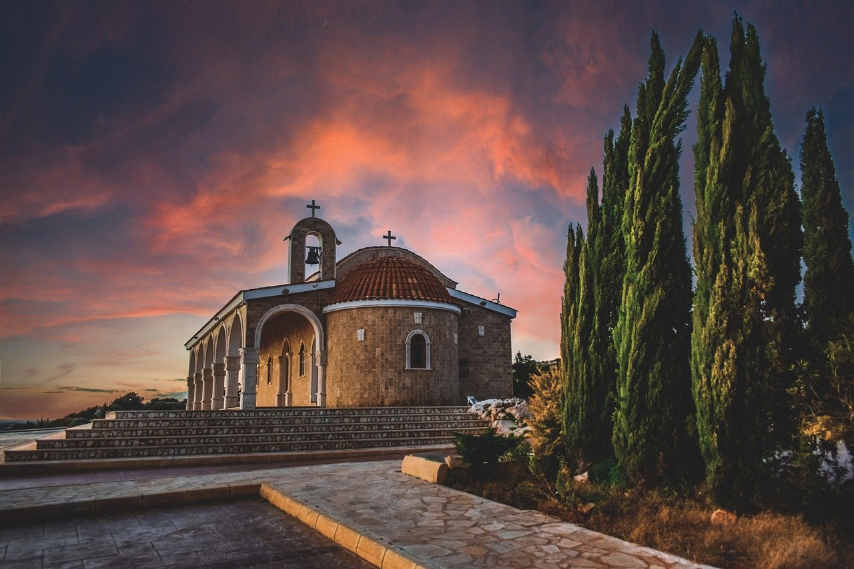

Μελετώντας τα διάφορα κεφάλαια του εκπαιδευτικού υλικού, παρατηρούμε τα εξής συμπεράσματα:

Σημασία του Θρησκευτικού Τουρισμού: Ο θρησκευτικός τουρισμός αποτελεί μια σημαντική κατηγορία τουρισμού με ιστορικό και πολιτιστικό βάθος, προσελκύοντας πολυάριθμους τουρίστες παγκοσμίως.

Εκπαίδευση & Κατάρτιση: Για να εξυπηρετείται κατάλληλα ο θρησκευτικός τουρισμός, οι επαγγελματίες χρειάζονται ειδική εκπαίδευση που να τους επιτρέπει να κατανοούν τις ιδιαιτερότητες, τα ιστορικά και πολιτιστικά στοιχεία των θρησκευτικών τόπων.

Οργάνωση & Υποστήριξη: Οι επισκέψεις σε θρησκευτικούς τόπους απαιτούν ειδική οργάνωση και υποστήριξη, από την παροχή πληροφοριών για τους ναούς ή τις εκκλησίες, μέχρι τη διαμονή και τις μεταφορές.

Πολιτιστική Κληρονομιά: Ο θρησκευτικός τουρισμός δίνει την ευκαιρία στους τουρίστες να κατανοήσουν και να εκτιμήσουν την πολιτιστική κληρονομιά μιας χώρας ή περιοχής, ενισχύοντας ταυτόχρονα τον σεβασμό και την αμοιβαία κατανόηση.

Οικονομική Ανάπτυξη: Ο θρησκευτικός τουρισμός μπορεί να προωθήσει την οικονομική ανάπτυξη μιας περιοχής, δημιουργώντας θέσεις εργασίας και ενισχύοντας τον τοπικό οικονομικό ιστό.

Βιώσιμη Ανάπτυξη: Παρέχεται η ευκαιρία για βιώσιμο τουρισμό, με σεβασμό στο περιβάλλον και την τοπική κοινότητα.

Γενικά, το εκπαιδευτικό υλικό κατάρτισης επαγγελματιών θρησκευτικού τουρισμού είναι απαραίτητο για να εξασφαλίζεται μια ποιοτική και ολοκληρωμένη εμπειρία για τους τουρίστες, λαμβάνοντας υπόψη τις ιδιαιτερότητες του κάθε θρησκευτικού τόπου και της πολιτιστικής κληρονομιάς.
Οι επαγγελματίες τουρισμού μπορούν να αξιοποιήσουν το εκπαιδευτικό υλικό για τον θρησκευτικό τουρισμό με τους εξής τρόπους:

Εκπαίδευση & Κατάρτιση: Μπορούν να χρησιμοποιήσουν το υλικό ως βάση για εσωτερικά σεμινάρια και εκπαιδευτικά προγράμματα, βελτιώνοντας τις γνώσεις και τις δεξιότητες του προσωπικού τους.

Δημιουργία Πακέτων Τουριστικών Προσφορών: Βασισμένοι στις πληροφορίες του υλικού, μπορούν να σχεδιάσουν εξειδικευμένα πακέτα ταξιδιών με θρησκευτικό ενδιαφέρον.

Ενημέρωση Πελατών: Χρησιμοποιώντας τις πληροφορίες του υλικού, μπορούν να δημιουργήσουν ενημερωτικά φυλλάδια, βίντεο, ιστοσελίδες ή εφαρμογές για να ενημερώνουν τους πελάτες τους για τις επιλογές που προσφέρονται.

Συνεργασίες: Το υλικό μπορεί να τους βοηθήσει να εντοπίσουν σημαντικούς συνεργάτες, όπως θρησκευτικές οργανώσεις, πολιτιστικά ιδρύματα ή τοπικές κοινότητες, με τις οποίες μπορούν να δημιουργήσουν συνεργασίες.

Αναγνώριση & Διακρίσεις: Προβάλλοντας την εξειδίκευσή τους στον θρησκευτικό τουρισμό, μπορούν να κερδίσουν αναγνώριση και να ξεχωρίσουν στον τουριστικό κλάδο.

Προσαρμογή στις Ανάγκες του Κοινού: Χάρη στον ειδικευμένο χαρακτήρα του υλικού, μπορούν να προσαρμόσουν τις υπηρεσίες τους στις συγκεκριμένες ανάγκες και επιθυμίες των τουριστών που ενδιαφέρονται για θρησκευτικό τουρισμό.

Τέλος, είναι σημαντικό οι επαγγελματίες τουρισμού να ανανεώνουν τακτικά τις γνώσεις τους με βάση το εκπαιδευτικό υλικό, καθώς ο τομέας του θρησκευτικού τουρισμού είναι συνεχώς εξελισσόμενος.

Πηγές και Βιβλιογραφία

Vukonić, B. (1996). Tourism and Religion. Oxford: Pergamon.

Jackowski, A. & Smith, V. (1992). Polish pilgrim-tourists. Annals of Tourism Research, 19(1), 92-106.

Olsen, D. H., & Timothy, D. J. (2006). Tourism and religious journeys. In D. H. Olsen & D. J. Timothy (Eds.), Tourism, Religion and Spiritual Journeys (pp. 1-21). London: Routledge.

Rinschede, G. (1992). Forms of religious tourism. Annals of Tourism Research, 19(1), 51-67.

Shackley, M. (2001). Managing sacred sites: Service provision and visitor experience. London: Continuum.

Timothy, D. J., & Olsen, D. H. (2006). Tourism, religion and spiritual journeys. London: Routledge.

Stausberg, M. (2011). Religion and tourism: crossroads, destinations and encounters. London: Routledge.

Νταούτης, Β. (2007). Θρησκευτικός Τουρισμός και Ιερά Τόποι. Αθήνα: Ελληνικά Γράμματα.

Κωνσταντινίδης, Δ. (2003). Θρησκευτικός Τουρισμός και Ανάπτυξη. Αθήνα: Προπομπός.

Graburn, N. (2001). Secular Ritual: A General Theory of Tourism. In V. Smith & M. Brent (Eds.), Hosts and Guests Revisited: Tourism Issues of the 21st Century (pp. 42-50). New York: Cognizant.

Tomasi, L. (2002). Homo Viator: From Pilgrimage to Religious Tourism via the Journey. In W. H. Swatos & L. Tomasi (Eds.), From Medieval Pilgrimage to Religious Tourism: The Social and Cultural Economics of Piety (pp. 1-24). Westport: Praeger.
Λυκούδης, Β. (2010). Οι πολιτιστικές διαδρομές της Ορθοδοξίας: Πολιτιστικός και θρησκευτικός τουρισμός. Αθήνα: Εκδόσεις Πατάκη.

Παπανικολάου, Δ. (2011). Θρησκευτικός τουρισμός και βιώσιμη ανάπτυξη. Θεσσαλονίκη: Εκδόσεις Ζήτη.

Τσαρτσιώνης, Ν. (2014). Βυζαντινή Τέχνη: Μια εισαγωγή. Αθήνα: Καρδαμίτσα.

Καλογεράς, Φ. (2009). Πολιτιστική κληρονομιά και τουρισμός στην Ελλάδα. Αθήνα: Εκδόσεις Λιβάνη.

Στάικος, Κ. (2010). Οι μοναστηριακές βιβλιοθήκες στο Βυζάντιο. Θεσσαλονίκη: Εκδόσεις Περιβολάκι.

Βλάχου, Α. (2013). Θρησκευτικός τουρισμός: Ανάπτυξη και προοπτικές στην Ελλάδα. Κομοτηνή: Εκδόσεις Παμεπιστημίου Θράκης.

Μαντζαρίδης, Γ. (2008). Βυζαντινή Αρχιτεκτονική. Αθήνα: Εκδόσεις Μεταίχμιο.

Γεωργοπούλου, Ε. (2011). Πολιτισμός και τουρισμός: Η περίπτωση της Ελληνικής παραδοσιακής τέχνης. Ηράκλειο: Εκδόσεις Κρητικής Εστίας.

Σπυριδάκης, Ι. (2012). Θρησκευτικός τουρισμός στην Κρήτη: Προκλήσεις και ευκαιρίες. Χανιά: Εκδόσεις Πανεπιστημίου Κρήτης.

Φωτιάδης, Δ. (2015). Θρησκευτικός τουρισμός και ανάπτυξη τοπικών κοινοτήτων: Εφαρμογές και πρακτικές. Λάρισα: Εκδόσεις

